January 20, 2016
Зеленовский районный отдел образования
Сборник сценариев мероприятий,
посвященных 70-летию Победы
в Великой Отечественной войне 1941-1945 годов
Западно – Казахстанская область

Одобрено и рекомендовано к публикации Экспертным Советом Зелёновского РОО от 00. 00. 0000 года, протокол №00

Авторы-составители:
- Никитина Гульмира Иждихатовна - Библиотекарь Кушумской СОШ – детсад, вторая квалификационная категория.
- Шевелёва Любовь Геннадьевна - Библиотекарь Мичуринской СОШД, вторая квалификационная категория.
- Белинская Галина Геннадьевна - Заведущая библиотекой КГУ «Дарьинской СОШ», первая квалификационная категория.
- Тужилкина Алевтина К. - Библиотекарь Новеньковской СОШ, первая квалификационная категория.
- Долгова Надежда Геннадьевна - Учитель начальных классов, первая квалификационная категория.

Рецензенты:

Неткалиева Н.Ж. – методист РОО

Данное пособие содержит методические разработки в помощь школьным библиотекам по проведению мероприятий, направленных на формирование правовой культуры учащихся с использованием различных форм и методов индивидуальной и массовой работы.

Уважаемые единомышленники, коллеги!
Одним из важнейших направлений, в воспитании детей и молодежи, является воспитание патриотическое. Невозможно представить себе полноценную личность, не обладающую такими качествами, как любовь к Родине, гражданственность, патриотизм. Воспитывать эти качества можно и нужно на самых ярких примерах мужества, героизма, стойкости из истории Великой Отечественной войны. К сожалению, современное поколение очень мало знает о событиях, героях того времени, перестали быть популярны книги, кинофильмы о войне, а герои триллеров и боевиков вытеснили из сознания молодежи героев Великой Отечественной войны.
Сухие факты истории вряд ли могут произвести должное впечатление на детей и подростков. В данном случае необходимы яркие образы, сочетание слова и музыки, все то, что позволяет воспринимать предлагаемую информацию эмоционально, подключать к пониманию душевные силы.
В 2015 году, в год празднования 70-ой годовщины Победы советского народа в Великой Отечественной войне, на территории всего Казахстана, во всех образовательных заведениях прошли мероприятия, посвященные этой Великой дате. С целью обобщения накопленного опыта в организации и проведении мероприятий патриотической направленности, в сборник сценариев включены материалы, представленные библиотекарями Зеленовского района, Западно – Казахстанской области.
Надеемся, что сборник окажет практическую помощь специалистам по работе со школьниками, библиотекарям школ, колледжей при планировании и подготовке мероприятий, посвященных Дню Победы советского народа в Великой Отечественной войне 1941-1945 годов и других мероприятий.
Желаем успехов!

Содержание:
Введение……………………………………………………..5

1. Литературно-музыкальная композиция, посвященная выпускникам школ, не вернувшихся с войны. «До свидания, мальчики»………………………..………..6
2. Сценарий внеклассного мероприятия, посвящённого Дню Победы – 9 мая на тему: "Сирень 1945 года"…..……………………………………………………..9
3. Сценарий литературно-музыкальной композиции Праздник «Мы помним о вас!»...................................................................................……………………………………………………………15
4. Сценарий внеклассного мероприятия, посвященного 70 - летию ВОВ: «Подвигу народа жить в веках»…………….....……………………………...……23
5. Сценарий внеклассного мероприятия, посвященного 70 –летию «Сталинградской битвы»…………………………………………...……………….30
6. Сценарий внеклассного мероприятия, посвященного 75-летию Великой Победы «Детство, опаленное войной»....................................................................37
7. «Матерь человеческая» посвящается женщинам мира......................................42
8. Сценарий внеклассного мероприятия, посвященного 9 мая: «Поклонимся Великим тем годам!»……………………………............................………………..46

Введение
Патриотическое воспитание учащихся Республики Казахстан - это одна из основных составляющих воспитательной работы школы.
Развитие казахстанского государства и общества ставит новые задачи в области воспитания молодого поколения. В свете этих задач повышается значимость патриотического воспитания учащихся общеобразовательных школ. Данное направление воспитания должно внести весомый, а в некоторых случаях и решающий вклад в дело формирования достойных граждан, подготовки умелых защитников Родины.
Патриотическое воспитание подрастающего поколения всегда являлось одной из важнейших задач современной школы, ведь детство и юность- самая благодатная пора для привития священного чувства любви к Родине. Под патриотическим воспитанием понимается постепенное формирование у учащихся любви к родному краю, стране, её природе, национальной и самобытной культуре. В современных школах работа по патриотическому воспитанию не менее важна и актуальна.
Важность патриотического воспитания молодежи подчеркивает Президент Казахстана Н.А.Назарбаев. В своём ежегодном Послании народу Казахстана «Стратегия «Казахстан-2050» - новый политический курс состоявшегося государства» он отметил: «что новый казахстанский патриотизм – основа успеха нашего многонационального и многоконфессионального общества. Наша главная цель в данном направлении проста и понятна: мы должны сохранить и укрепить общественное согласие. Это – непреложное условие нашего существования как государства, как общества, как нации. Фундамент казахстанского патриотизма – это равноправие всех граждан и их общая ответственность за честь Родины».
Целью патриотического воспитания является формирование у школьников глубокого понимания патриотического долга, готовности встать на защиту Родины и в целом - воспитание граждан, способных обеспечивать безопасность Отечества и его граждан, решение задач укрепления целостности и единства страны, упрочения дружбы народов Казахстана.
Патриотическое воспитание школьников призвано педагогическими формами и методами формировать и развивать у юного гражданина важнейшие морально-психологические качества, которые необходимы ему и как будущему защитнику Отечества, готовому и способному вносить свой вклад в обеспечение безопасности личности, общества, государства, так и в целом как человеку, личности, труженику, гражданину Казахстана: твердость характера, ответственность, трудолюбие, самоотдача, законопослушность, решительность, настойчивость.
Планомерная работа по патриотическому воспитанию школьников непременно даст положительные результаты. Большими потенциальными возможностями в патриотическом воспитании обладают внеклассные мероприятия в школе.

Белинская Г.Г.

Зав. библиотекой Дарьинской средней
общеобразовательной школы,
первой квалифиционной категории.
Литературно-музыкальная композиция,
посвященная выпускникам школ, не вернувшихся с войны.
«До свидания, мальчики».
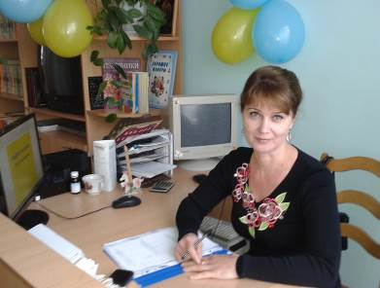
Вспомните ребята, вспомните ребята,
Как же это выразить словами,
Как они стояли у военкомата,
С бритыми навечно головами.
Звучит песня «Довоенный вальс», на сцене появляются танцующие
пары. Музыка останавливается, вой сирены, фонограммы взрывов, пары замирают в рапире.
1-ый чтец:
Напротив той церкви, где Пушкин венчался,
Мы снова застыли в строю.
Едим, как в то утро, глазами начальство,
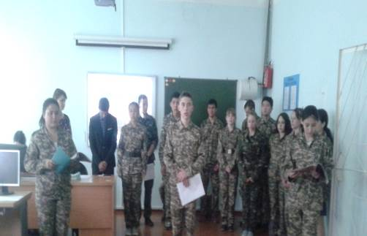
Не смотрим на школу свою.
Отсюда, из сада мы с песней, как надо
Всем классом пошли под венец
С невестой костлявой на глине кровавой
Венчал нас в то утро свинец.
Чтец: А то, что у нас не по росту шинели,
Так это - по нашей вине.
Мы попросту роста набрать не сумели,
Добрать не успели к войне.
2-ой чтец:
Нам тогда казалось, что мы расстаёмся ненадолго, что наши мальчики
скоро с победой вернутся домой. Разве думали мы, что многие из них надели
гимнастёрки навсегда, что и нам придётся сменить выпускные платья на военную форму.
3-ий чтец:
Девчонки плакали, а мы улыбались и даже пытались шутить, но если
признаться честно, удавалось нам это с трудом, ведь на фронт уходили всё-
таки мальчики.
Звучит песня «До свидания, мальчики»
4-ый чтец:
Удаляясь, уходя от дома, мы упорно и трудно шли к нему, чем ближе
была Германия, тем ближе была Победа, тем скорее мы возвращались в свою,
оборванную войной юность, которую, как нам казалось, можно продолжить
потом.
5-ый чтец:
Нам было тогда по 18 и по 40 одновременно, мы не утратили былой
мир юности, но и этих лет хватило бы на жизнь двух поколений.
6-ой чтец:
Кто из нас мог сказать раньше, что зелёная трава может быть фиолетовой и закручиваться спиралью, вянуть от разрывов танковых снарядов? Кто
мог представить на ромашках капли крови друга, убитого автоматной очередью? Мы узнали, что такое фашизм. Наше внутреннее зрение воспринимало только две краски - чёрную и белую. Середины не было. Полутонов не было.
1-ый чтец:
Мы не обладали жизненным опытом, мы не знали, в какой руке дер-
жать вилку, скрывали нежность и доброту. Слова “простите”, “пожалуйста”,
“покой”, “усталость” звучали для нас на незнакомом языке, но мы могли плакать. Но не от горя – от ненависти.
2-ой чтец:
Как разглядеть за днями след нечёткий?
Хочу приблизить к сердцу этот след...
На батарее были сплошь – девчонки.
А старшей было 18 лет.
Лихая чёлка над прищуром хитрым,
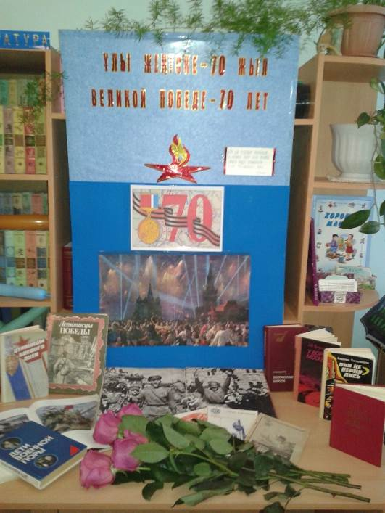
Бравурное презрение к войне...
В то утро танки вышли прямо к Химкам.
Те самые. С крестами на броне...
3-ий чтец:
И старшая, – действительно, старея, -
Как от кошмара заслоняясь рукой,
Скомандовала тонко: “Батарея!..
(Ой, мамочка! Ой, родная!) Огонь!..”
И – залп... И тут они заголосили –
Девчоночки – запричитали всласть.
Как будто бы вся бабья боль России
В девчонках этих здесь отозвалась!
4-ый чтец:
Кружилось небо – снежное, рябое.
Был ветер обжигающе горяч.
Былинный плач летел над полем боя.
Он был слышней разрывов – этот плач.
Ему – протяжному – земля внимала,
Остановясь на смертном рубеже.
“Ой, мамочка!.. Ой, страшно мне.. Ой, мама!..”
И снова: “Батарея-а-а!..” и уже
5-ый чтец:
Пред ними, посреди земного шара,
Левее безымянного бугра
Горели неправдоподобно жарко
Четыре чёрных танковых костра...
Раскатывалось эхо над полями,
Бой медленною кровью истекал.
Зенитчицы кричали и стреляли,
Размазывая слёзы по щекам
И падали. И поднимались снова.
Впервые защищая наяву
И честь свою, – (в буквальном смысле слова).
И Родину. И маму. И Москву.
6-ой чтец:
Если бы моя мама могла представить меня здесь, среди грохота пушек, разрывов снарядов, скрежета железа, горящих танков, перекошенных
лиц врагов. Ее любимая дочурка больше не примеряла платьев, не шепталась
в саду с подружками, не рассказывала любимому плюшевому медвежонку о
своих бедах и радостях.
1-ый чтец:
Сейчас кругом смерть, и я научилась без слёз хоронить подруг. Когда
пришёл мой черёд, я не испугалась. Я сделала свой последний в жизни шаг и
упала на тёплую землю. Как это больно! Я не умру. Мне всего 18. Я хочу жить, мамочка...
2-ой чтец:
Я был беззащитен под этим огнем, потому что окопов не было. Мерзлую землю не брали лопаты. Когда пуля настигла меня, я не почувствовал
боли, и, не проронив ни слова, упал ничком на землю. Я успел прошептать
только одно: «Мама».
3-ий чтец:
Я, как блиндаж партизанский, травою пророс.
Но, оглянувшись, очень отчетливо вижу:
Падают мальчики, запнувшись за мину, как за порог,
Наткнувшись на очередь, будто на ленточку финиша
Падают мальчики, руки раскинув просторно,
На чернозем, от безделья и крови жирный.
Падают мальчики, на мягких ладонях которых –
Такие прекрасные, такие длинные линии жизни.
4-ый чтец:
Судьба поступила с нами несправедливо. С выпускного вечера мы
сразу ушли на фронт. Мы мечтали о будущем, строили планы. Нам казалось,
что все еще впереди, и жизнь такая длинная, в ней так много разных путей. Но
нам не пришлось выбирать...
5-ый чтец:
Разве погибнуть ты нам завешала, Родина?
Жизнь обещала, любовь обещала, Родина?
Разве для смерти рождаются дети, Родина?
Разве хотела ты нашей смерти, Родина?
Пламя ударило в небо, ты помнишь, Родина?
Тихо сказала: «Вставайте на помощь...» –
Родина. Славы никто у тебя не выпрашивал, - Родина.
Просто, был выбор у каждого: – Я или Родина.
Самое лучшее и дорогое – Родина.
Горе твое это, наше горе – Родина!
Правда, твоя – это, наша, правда – Родина!
Слава твоя – это, наша слава – Родина!
6-ой чтец:
Что для нас, семнадцатилетних, значило слово «Родина»? Мы не думали о высоких материях, мы ушли защищать родной дом, город, своих матерей, любимых, наше прежнее счастье и, конечно же, будущее. Мы прожили
короткую жизнь, и не верьте, что нам было легко с ней расставаться. Не все
успели получить награды и звания Героев присвоили не всем. Нам не нужна
была слава, мы думали о вас, наших потомках.
1-ый чтец:
Нам не дано
спокойно сгнить в могиле –
Лежать навытяжку и,
приоткрыв гробы -
Мы слышим гром предутренней пальбы,
Призыв охрипшей полковой трубы
С больших дорог, которыми ходили.
Мы все уставы знаем наизусть.
Что гибель нам?
Мы даже смерти выше.
В могилах мы построились в отряд.
И ждем приказа нового. И пусть
Не думают, что мертвые не слышат,
Когда о них потомки говорят.
2-ой чтец:
Они остались лежать в сырой земле, так и не встретив весну 45-го, а
мы шли вперёд, оставляя на обочинах чужих дорог родные могилы. Были бои,
были победы и наступления, были поражения. Миллионы павших ради жизни
на земле.
3-ий чтец:
Это был долгий путь. Мы постарели на этой войне, проходя мимо сожжённых деревень опустевших домов. И когда мы услышали долгожданное
слово «Победа», то не поверили, что пережили всё это.
4-ый чтец:
Шли девчонки домой из победных полков
Двадцать лет за спиной. Или двадцать веков...
На груди орденов даже меньше чем ран,
Вроде жизнь впереди, а зовут: “Ветеран”
5-ый чтец:
Шли девчонки домой, вместо дома – зола,
Ни отцов, ни братьев, ни двора, ни кола.
Значит, заново жизнь, словно глину месить,
В сапожищах худых на гулянках форсить.
Да и не с кем форсить в сорок пятом году –
Нашим детям понять трудно эту беду –
6-ой чтец:
По Союзу звучал костылей перестук,
Эх, пускай бы без ног, эх, пускай бы без рук!
Горько в тихих полях спит родная братва,
А в соседних дворах подрастает плотва.
И нескладный малец в парня вымахал вдруг –
Он сестрёнку твою приглашает на круг.
Ты её поцелуй, ты ему улыбнись.
Начинается май! Продолжается жизнь!
1-ый чтец:
Был солдат на небывалой войне,
На дорогах обожжённой планеты.
Он сначала видел только во сне День Победы
Отступал он и в атаку ходил.
Превозмог он все ранения и беды.
Был готов он жизнь отдать
За один День Победы!
И ни разу, ни слезинки из глаз.
Он усталости и страха не ведал.
А заплакал он единственный раз:
В день Победы.
Песня «Мы были большими как время»

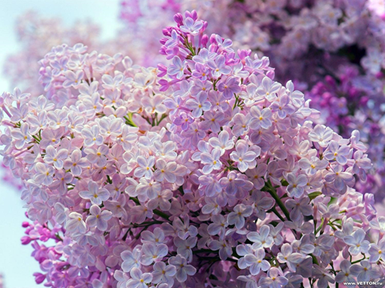
Белинская Г.Г.
Зав. библиотекой Дарьинской средней
общеобразовательной школы,
первой квалифиционной категории.
Сценарий внеклассного мероприятия,
посвящённого Дню Победы – 9 мая на тему:
"Сирень 1945 года"
Оборудование: ТСО, мультимедийная презентация, заготовки опорных фраз, рисунков.
Цель: воспитание уважительного отношения в среде школьников к великому подвигу фронтового поколения, воспитание высоких моральных качеств и нравственных устоев.
Ход урока
Библиотекарь : Здравствуйте, дорогие ребята! Наше мероприятие называется «Сирень 1945 года». Эта тема выбрана неслучайно: пышные букеты сирени дарили девушки воинам-победителям; букетами сирени встречали на станциях поезда, с возвращающимися из Берлина войсками. Радостная и яркая, ароматная и нежная, романтическая майская сирень запомнилась воинам-освободителям на долгие годы. Сирень – растение, наделенное особой душой, хранящее память о событиях 1945 года. Вспомните о красивой традиции встречать каждый День Победы цветущими кистями сирени, признанной символом Победы в Великой Отечественной Войне. Мы – поколение 3-го тысячелетия обязаны помнить и чтить подвиг наших дедов и прадедов, одержавших победу над немецко-фашистскими захватчиками.
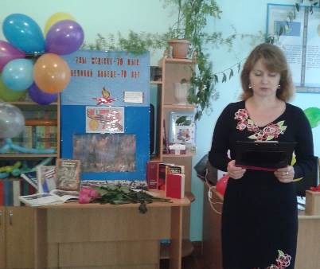
Ученик
Сирень с печалью рядом не представить,
Она - восторг с безмерностью границ!
Цветёт сирень живая, чтобы славить
Весну и жизнь сияньем наших лиц!
Библиотекарь
Тема нашего мероприятия «Сирень 1945 года»
- Как вы думаете, о чём пойдёт речь?
Библиотекарь: Правильно, о Великой Отечественной войне.
Библиотекарь (Звучит «Священная война»)
- На рассвете 22 июня 1941 года началась Великая Отечественная война. Долгие 4 года до 9 мая 1945 года наши деды и прадеды боролись за освобождение родины от фашизма. Они делали это ради будущих поколений, ради нас. Давайте рассказывать об этой справедливой войне нашим детям и внукам, чтобы помнили.
Дети.
1. В первый день войны им было по 17-20 лет. Из каждых 100 ребят этого возраста, ушедших на фронт, 97 не вернулись назад. 97 из 100! Вот она, война!
2. Война - это 1725 разрушенных и сожженных городов и посёлков, свыше 70 тысяч сёл и деревень в нашей стране. Война - это 32 тысячи взорванных заводов и фабрик, 65 тысяч километров железнодорожных путей.
3. Война - это 900 дней и ночей блокадного Ленинграда. Это 125 граммов хлеба в сутки. Это тонны бомб и снарядов, падающих на мирных людей.
4. Война - это 20 часов у станка в день. Это урожай, выросший на солёной от пота земле. Это кровавые мозоли на ладонях таких же девчонок и мальчишек, как ты.
5. Война… От Бреста до Москвы - 1000 км, от Москвы до Берлина - 1600. Итого: 2600 км - это если считать по прямой.
6. Кажется мало, правда? Самолётом примерно 4 часа, а вот перебежками и по-пластунски - 4 года 1418 дней.
7. Люди погибали, не щадили своей жизни, шли на смерть, чтобы прогнать фашистов с нашей земли. Вот, например, 28 Панфиловцев. Они не пропустили к Москве ни один из 50 с лишним вражеских танков. "Велика Россия, а отступать некуда. Позади Москва". Защищая столицу, почти все бойцы погибли, но они подбили 50 фашистских танков
Библиотекарь
- В то время, когда взрослые воевали на фронтах, что же делали дети?
Дети высказываются.
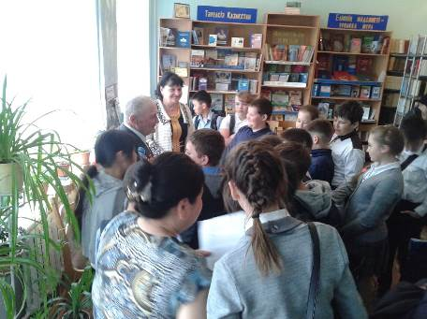
- Молодцы, вы много знаете. Конечно же, дети не стояли в стороне, они работали в тылу, воевали вместе со взрослыми, погибали в тылу врага, в блокадном Ленинграде, в немецких концлагерях. (Слайды)
Библиотекарь
- Война не обошла стороной наш родной Казахстан
- Как коснулась ВОВ Западно – Казахстанскую область?
Дети высказываются.
Библиотекарь
- Путь наших воинов был труден. И вот наступил долгожданный 1945 год.
- Кто знает, что произошло в этом году? Когда?
Дети высказываются.
Библиотекарь - Многие воины не вернулись с войны. Около 40 миллионов советских людей погибло. Представляете, что это значит? Это значит - 30 убитых на 2 метра земли, 28 тысяч убитых ежедневно. Это значит - каждый четвёртый житель страны погиб. В память об этих воинах в каждом районном центре горит вечный огонь.
Прошу всех встать. Склоним головы перед величием подвига советского солдата. Почтим память всех погибших минутой молчания.
Минута молчания. (Слайды)
- А вот тех солдат, которые вернулись с войны, мирные граждане встречали с букетами сирени. Сирень – один из символов Победы.
Библиотекарь
- Кто такой ветеран ВОВ? Кто из вас знает?
Дети высказываются.
- Как мы с вами можем помочь пожилым ветеранам ВОВ?
Дети высказываются.
Библиотекарь
А ещё, 9 мая мы можем подарить ветеранам букет сирени, который напомнит им о счастливом дне в их жизни - День Победы. (Звучит песня «Цветёт сирень в начале мая»)
- В каком году началась ВОВ?
- В то время, когда взрослые воевали на фронтах, что же делали дети?
- Как называется огонь, который горит в память о погибших?
- Какой цветок является символом Победы?
- В каком году закончилась ВОВ?
- Сколько лет прошло с тех пор?
Итог. Все вместе исполняем песню «День Победы»
Цветет сирень, напоминая,
Последний бой, победный бой.
Цветет сирень в начале мая.
Цветет сирень в начале мая.
Звучит радостная весёлая мелодия. Дети играют, читают книги, скачут, играют с игрушками, шепчутся (5-6 человек). Все остальные стоят около стульев.
Ученик (в центре зала).
Если скажут слово "Родина",
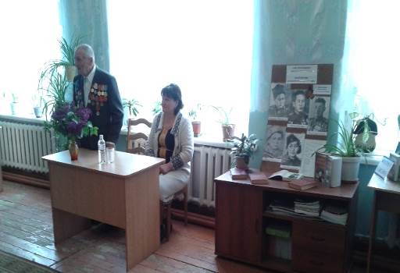
Сразу в памяти встаёт
Старый дуб, в саду смородина,
Толстый тополь у ворот.
У реки берёзка-скромница
И ромашковый бугор…
А другим, наверно, вспомнится
Свой родной до боли двор.
В лужах первые кораблики,
Со скакалкой топот ног
И большой соседней фабрики
Громкий радостный гудок.
Или степь от маков красная,
Золотая целина…
Родина бывает разная,
Но у всех она одна!
Запись "Священная война".
Дети становятся полукругом, некоторые в пилотках, медсестра, письма держат за спиной.
Ведущий. Во многих семьях сохранились солдатские треугольники-письма, которые присылали с фронта отцы и деды, мужья и сыновья, братья. Они писали, что вернутся домой и только с победой.
Дети зачитывают строки из семейных фронтовых писем.
Ведущий. Самую большую тяжесть войны вынесла на плечах женщина-мать.
Солдат 1 (пишет письмо).
Знаю, в сердце у тебя тревога-
Нелегко быть матерью солдата!
Знаю, всё ты смотришь на дорогу.
По которой я ушёл когда-то.
Знаю я, морщинки глубже стали
И чуть-чуть сутулей стали плечи.
Нынче насмерть мы в бою стояли,
Мама, за тебя, за нашу встречу.
Жди меня, и я вернусь,
Только очень жди!
Солдат 2 (разворачивает письмо и читает).
Здравствуй, дорогой Максим!
Здравствуй, мой любимый сын!
Я пишу с передовой,
Завтра утром - снова в бой!
Будем мы фашистов гнать.
Береги, сыночек, мать,
Позабудь печаль и грусть -
Я с победою вернусь!
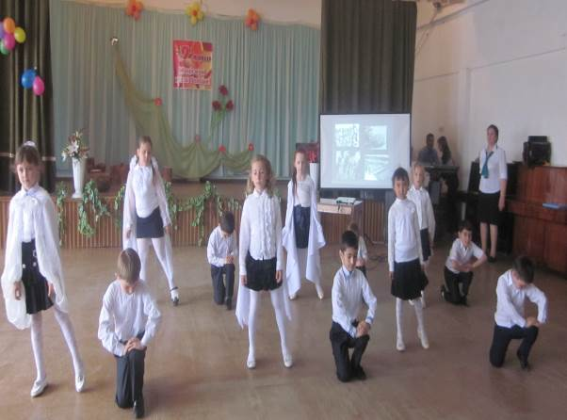
Обниму вас, наконец.
До свиданья.
Твой отец.
Солдат 3 (со свечой).
Дорогие мои родные!
Ночь. Дрожит огонёк свечи.
Вспоминаю уже не впервые,
Как вы спите на тёплой печи.
В нашей маленькой старой избушке,
Что лесами сокрыта от глаз,
Вспоминаю я поле, речушку,
Вновь и вновь вспоминаю о вас.
Мои братья и сёстры родные!
Завтра снова я в бой иду
За Отчизну свою,
Что попала в лихую беду.
Соберу своё мужество, силу,
Буду немцев без жалости бить,
Чтобы вам ничего не грозило,
Чтоб могли вы учиться и жить!
Ученицы исполняют песню "Журавли".
Ведущий. На войне сражались не только мужчины, но и женщины. Они были медсёстрами, врачами, санитарками, разведчицами, связистками. Многих солдат спасли от смерти нежные добрые женские руки.
Медсестра (девочка в косынке с красным крестом, с сумкой).
Пушки грохочут, пули свистят.
Ранен осколком снаряда солдат.
Шепчет сестричка:
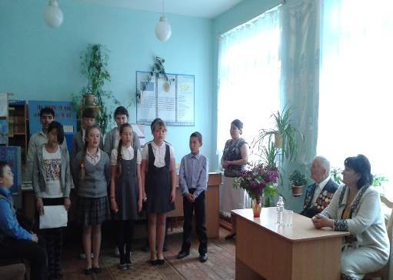
"Давай, поддержу,
Рану твою я перевяжу!"-
Всё позабыла: слабость и страх,
Вынесла с боя его на руках.
Сколько в ней было любви и тепла!
Многих сестричка от смерти спасла.
Дети.
Мы здесь с тобой не потому, что дата,
Как злой осколок память жжёт в груди.
К могиле неизвестного солдата
Ты в праздники и будни приходи.
Он защищал тебя на поле боя.
Упал, ни шагу не ступив назад.
И имя есть у этого героя -
Великой Армии простой солдат.
Ведущий.
И вот, наконец, 9 мая 1945 года наступила долгожданная Победа!
Дети.
Сияет солнце в День Победы
И будет нам всегда светить.
В боях жестоких наши деды
Врага сумели победить.
Идут колонны ровным строем,
И льются песни там и тут,
А в небе городов-героев
Сверкает праздничный салют!
Песня "С дедом на парад!".
Пусть не будет войны никогда!
Пусть спокойные спят города.
Пусть сирены пронзительный вой
Не звучит над моей головой.
Ни один пусть не рвётся снаряд,
Ни один не строчит автомат.
Пусть оглашают наши леса
Только птиц и детей голоса.
И пусть мирно проходят года,
Пусть не будет войны никогда!
Песня "Поём о мире".
Танец "Детство".
Прошла война, прошла отрада,
Но боль взывает к людям:
"Давайте, люди, никогда
об этом не забудем.
Пусть память верную о ней
Хранят, об этой муке,
И дети нынешних детей,
И наших внуков внуки.
Дети бросают воздушные шары, с бумажными голубями на них, под музыку.

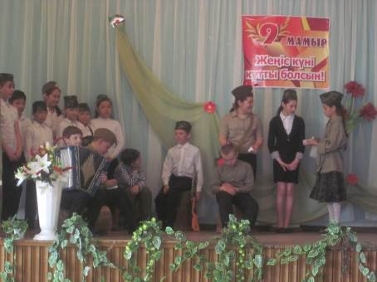
Долгова Надежда Геннадьевна
заместитель директора по воспитательной работе,
учитель начальных классов высшей категории
Шевелёва Любовь Геннадьевна
библиотекарь второй квалификационной категории
КГУ "Мичуринская СОШ-детсад, Зеленовкий район

Сценарий литературно-музыкальной композиции
Праздник «Мы помним о вас!»
Цель: воспитание патриотических чувств, уважение к старшему поколению, развитие творческих способностей учащихся, преемственность между поколениями.
Форма: литературно-музыкальная композиция
Оформление: аудиозаписи песен, свечи, разноцветные языки пламени из цветной бумаги, на доске прикреплена звезда из бумаги.
Ход мероприятия
Ведущий 1: Здравствуйте, дорогие ветераны! Здравствуйте, уважаемые гости нашего праздника! Здравствуйте все, кто сегодня находится в этом зале. А это значит, что вы не остались в стороне от великого подвига нашего народа. Каждый год наш народ проникновенно кланяется великим тем годам, хотя прошло уже более 70 - ти лет, потому что время не властно предать их забвению.
Чтец 1:
Мы здесь с тобой не потому, что дата,
Как злой осколок, память жжет в груди,
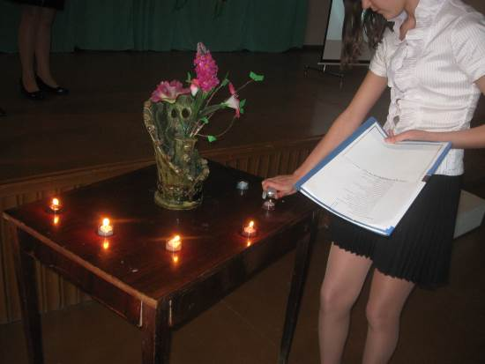
К могиле неизвестного солдата
Ты в праздники и будни приходи.
Он защитил тебя на поле боя,
Упал, ни шагу не ступив назад.
И имя есть у этого героя-
Великой Армии простой солдат.
Ведущий 1: Перед войной хорошела наша Родина.
Страна строилась, крепла, ширилась.
Чтец 2:
Касаясь трех великих океанов,
Она лежит, раскинув города,
Покрыта сеткою меридианов,
Непобедима, широка, горда.
И здесь нам посчастливилось родиться,
Где на всю жизнь, до смерти мы нашли
Ту горсть земли, которая годится,
Чтоб видеть в ней приметы всей земли,
Да, можно выжить в зной, в грозу, морозы,
Да, можно голодать и холодать,
Идти на смерть… Но эти три березы
При жизни никому нельзя отдать.
(К.Симонов «Родина»)
Ведущий1: 22 июня 1941 года фашистская Германия обрушила на нашу страну страшный удар. Это была смертоносная лавина, закованная в сталь, прекрасно обученная, дисциплинированная немецкая армия. Германия уже захватил Европу и теперь ей нужна была наша страна (песня «Вставай страна огромная» песня Лебедева – Кумача)
Ведущий 2: Нашей земле готовили печальную участь. Гитлер заявлял: «Нам не достаточно разгромить русскую армию и захватить Ленинград, Москву и Кавказ. Мы должны стереть с лица земли эту страну и уничтожить ее народ»
(выходят три бойца)
1боец:
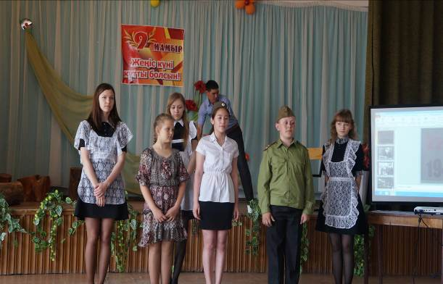
Они хотят нас уничтожить,
Чем жизнь прекрасна и добра,
Всю радость мира подытожить
Бандитским взмахом топора.
Они ораву воспитали
Убийц, смакующих погром,
И много стран четвертовали
Кровавой свастики крюком.
2 боец:
Казалось, было холодно цветам,
И от росы они слегка поблекли.
Зарю, что шла по травам и кустам,
Обшарили немецкие бинокли.
Цветок, в росинках весь, к цветку приник,
И пограничник протянул к ним руки,
А немцы, кончив кофе пить, в тот миг
Влезали в танки, закрывали люки.
Такою все дышало тишиной,
Что вся земля спала, казалось,
Кто знал, что между миром и войной
Всего каких – то пять минут осталось!
3 боец:
Тот самый длинный день в году
С его безоблачной погодой
Нам выдал общую беду
На всех, на все четыре года.
Она такой вдавила след
И стольких наземь положила,
Что двадцать лет и тридцать лет
Живым не верится, что живы.
Ведущий 1: Война… От Бреста до Москвы 1000 км., от Москвы до Берлина 1600. Итого- 2600 км. Так мало, не правда ли? Поездом – четверо суток, самолетом – 4 часа, а по – пластунски – 4 долгих года.
(Песня «Эх, дороги» А.Новикова)
Ведущий 2: Велик подвиг тех, кому пришлось принять первый удар врага. На стене Брестской крепости простой солдат написал кровью «Я умираю, но не сдаюсь! Прощай Родина!»
О крепости Брестской я слышал рассказ,
Легенду прекрасней старинных…
В той крепости, вражьей ордой окружен,
Границу страны защищая,
Пожертвовал жизнью своей гарнизон,
Захватчикам путь преграждая.
Ведущий 1: В те дни, когда враг рвался к Москве, весь мир узнал имена панфиловцев… 28 солдат из дивизии генерала- майора И.В.Панфилова остановили врага у станции Дубосеково. На них шло 50 танков. Этот рубеж стал линией смерти.
И вот опять истории страница
Покрыта кровью подмосковных битв.
Тремя путями враг к Москве стремится,
Путем единым будет он отбит.
«Вперед! В наступленье! Назад ни шагу!
За нашей спиной Москва!»
(Песня «Дымилась роща под горою»В. Баснера и .Матусовского)
Чтец 3: Самая страшная веха той войны — блокада Ленинграда. 900 дней героического сопротивления. Голод, холод, болезни; тысячи погибших… Еще 8 сентября 1941 года гитлеровцы прорвались к Ладожскому озеру и захватили Шлиссельбург, отрезав Ленинград от страны. Связь с ним поддерживалась только по воздуху и через Ладожское озеро, по которому зимой была проложена ледовая трасса — легендарная «Дорога жизни..900 дней блокады Ленинграда».
Над Ленинградом – смертельная угроза…
Бессонны ночи, тяжек день любой,
Но мы забыли, что такое слезы,
Что называлось страхом и мольбой,
Свистят снаряды, свирепеет стужа…
- Товарищи мы в огненном кольце… (О. Берггольц. Февральский дневник)
Чтец 4:
В железной печурке угли догорают
Подернуты пеплом седым,
Окончился ужин. Бойцы отдыхают
Густеет махорочный дым.
Бойцы потихоньку ведут разговоры,
Вот песню запел командир.
(В. Драгунский. В железной печурке угли догорают)
(Песня в « землянке»)
Ведущий 2:
На улице полночь! Свеча догорает
Высокие звезды видны,
Ты пишешь письмо, мне моя дорогая,
В пылающий адрес войны.
Чтец 5: стихотворение К.Симонова «Жди меня»
Жди меня, и я вернусь.
Только очень жди,
Жди, когда наводят грусть
Желтые дожди,
Жди, когда снега метут,
Жди, когда жара,
Жди, когда других не ждут,
Позабыв вчера.
Жди, когда из дальних мест
Писем не придет,
Жди, когда уж надоест
Всем, кто вместе ждет.
Жди меня, и я вернусь,
Не желай добра
Всем, кто знает наизусть,
Что забыть пора.
Пусть поверят сын и мать
В то, что нет меня,
Пусть друзья устанут ждать,
Сядут у огня,
Выпьют горькое вино
На помин души...
Жди. И с ними заодно
Выпить не спеши.
Жди меня, и я вернусь,
Всем смертям назло.
Кто не ждал меня, тот пусть
Скажет: — Повезло.
Не понять, не ждавшим им,
Как среди огня
Ожиданием своим
Ты спасла меня.
Как я выжил, будем знать
Только мы с тобой, —
Просто ты умела ждать,
Как никто другой.
(Песня «Темная ночь» Н.Богословского и В.Агатова)
Ведущий 1:
Обрушив весь свой гнев на своих генералов, не сумевших взять Москву Гитлер решил нанести третий удар по России, только теперь уже с юга – через Украину, Северный Кавказ, донские и приволжские степи и выйти к Волге. Он собирает отборные дивизии и во главе их ставит своего любимца – фельдмаршала Паулюса. «На вас смотрит вся Европа», – говорил ему Гитлер. Летом 1942 года, воспользовавшись отсутствием второго фронта на западе, враг сосредоточил на востоке огромные силы, прорвал фронт и устремился к Воронежу, Кавказу, Сталинграду.
Ведущий 2:
Великая победа под Сталинградом, одержанная советским народом и его Вооруженными Силами,— одна из наиболее славных страниц героической летописи Великой Отечественной войны.
Чтец 9:
Снега, снега… В полях бушует вьюга –
Еще сильны законы февраля.
Но погляди: воспрянула земля
От Севера до солнечного Юга.
Огня и льда преодолев преграды,
Немецкой черной злобе вопреки,
Идут вперед железные полки,
Плывут к Днепру знамена Сталинграда.
(Песня «Баллада о солдате». Муз. .В.Соловьева –Седого, сл. М.Матусовского)
Ведущий 2:
Летом 1943 года враг сосредоточил на Курской дуге огромные силы и перешел в наступленье. Лавиной шли «тигры» и «пантеры». Выстоял русский солдат , остановил фашистов и погнал его на запад!
Чтец 10:
И голос праздничный орудий
В сердцах взволнованных людей
Был отголоском наших буден,
Был громом наших батарей,
И каждый дом и переулок,
И каждым камнем вся Москва
Распознавала в этом гуле
Орел и Белгород – слова.
(Твардовский «Героям Орла и Белгорода»)
(Песня «В лесу прифронтовом» М.Блантера)
Чтец 11:
Когда наклоняется знамя
Над павшими в грозном бою,
Роняет печальное солнце
Слезу золотую свою.
На свежем высоком кургане
У черной могильной плиты
В глубоком и скорбном молчанье
Встают на колени цветы,
А ветер, летящий над чащей,
Разносит над ширью земной
Наш залп, на кургане гремящий,
Как клятва отчизны родной…
…Но снова взвивается знамя,
И трубы оркестров гремят,
И пушки стальными стволами
Вбивают снаряды в закат,
И ветер, свистящий над чащей,
Разносит грозней, чем вчера,
На Запад, как буря летящий
Раскат громового «Ура».
(Александр Безыменский Реквием)
Ведущий 1:
…И дошел русский солдат до Берлина, взял гнездо фашизма и разрушил его. И писали все свое имя на стенах рейхстага.
Чтец 12:
Рванулась грозная лавина
Стальной пехоты и машин
Стремительно, неудержимо
С одною мыслью – на Берлин!
Надвинулись сроки последней расплаты
За слезы, за кровь, за сожженные хаты,
За пепел села, за руины завода,
За острую боль сорок первого года.
(А.Сурков. Аллея Победы)

Чтец 13:
Еще горячкой боя сердце билось,
А в мир уже вступала тишина,
Как будто время здесь остановилось,
Не веря вдруг, что кончилась война.
Под арками обугленного свода,
В какой – то первозданной тишине,
Солдаты величайшего похода
Расписывались прямо на стене.
Рейхстагова развалина дышала
Всем перегаром битвы мировой,
И в ней, звучнее всякого хорала,
Пел хор имен, растущих, как прибой.
Он пел, взлетая над огнем и кровью,
Открыто все свое писали имя,
Чтоб знали люди будущих времен,
Что подвиг сей, свершенный всеми ими,
Во имя человечества свершен!
(Н.Тихонов)
Ведущий 2: День 9 мая стал для нас не только всенародным праздником, но и Днем Памяти, Днем печали. Сквозь время говорят с нами те, кто уже никогда не вернется, не обнимет детей, внуков, друзей. Склоняя головы перед светлой памятью отцов, дедов, сестер, родных, однополчан, освободим сердца от гнева и жестокости, вспомним, что мы сыны и дочери великого народа и будем достойны его!
Чтец 14:
Она была в линялой гимнастерке,
И ноги были до крови натерты.
Она пришла и постучалась в дом.
Открыла мать. Был стол накрыт к обеду.
«Твой сын служил со мной в полку одном,
И я пришла. Меня зовут Победа».
Был черный хлеб белее белых дней,
И слезы были соли солоней.
Все сто столиц кричали вдалеке,
В ладоши хлопали и танцевали.
И только в тихом русском городке
Две женщины, как мертвые, молчали.
Ведущий 1:
Закончилась Великая Отечественная война… Ветер унес пороховой дым… Впервые за 1418 дней спокойно вздохнул солдат. Шло время. Ровесникам победы – сыновьям и дочерям героев – солдат исполнилось по 10, по 20, по 30 лет. Они входили в жизнь, вглядываясь в старые осыпающиеся окопы, слушая рассказы о подвигах своих отцов. И с высоты лет величественная картина подвига народного распахнулась перед нами во всю бесконечную ширь.
Ведущий 2:
Все дальше вглубь истории уходят события Великой Отечественной войны. Но никогда не сгладятся эти события из памяти тех, кто в полной мере познал и горечь отступления, и радость наших великих побед. Навсегда останутся в памяти имена тех, кто отдал свою жизнь, защищая Родину.
Ведущий 1: Память… Стой! Остановись! Время, замри! Замри и оглянись в прошлое. Оглянись на них, кого сейчас нет, кто сейчас с камня смотрит на нас с высоты своих памятников. Стой! Остановись! Никогда не проходи мимо гранитной стены, на которой золочеными буквами вписаны имена павших на поле боя, замученных в фашистских застенках, сожженных, уничтоженных, но все- таки непокоренных.
1 боец
Гремят над землею раскаты.
Идет за раскатом раскат.
Лежат под землею солдаты.
И нет безымянных солдат.
Солдаты в окопах шалели
И падали в смертном бою,
Но жизни своей не жалели
За горькую землю свою.
2 боец
В родимую землю зарыты,
Там самые храбрые спят.
Глаза их Победой закрыты,
Их подвиг прекрасен и свят.
Зарница вечерняя меркнет.
В казарме стоит тишина.
Солдат по вечерней поверке
В лицо узнает старшина.
3 боец
У каждого личное имя,
Какое с рожденья дают.
Равняясь незримо с живыми,
Погибшие рядом встают.
Одна у нас в жизни Присяга,
И Родина тоже одна.
Солдатского сердца отвага
И верность любви отдана.
4 боец
Летят, из далекого края,
Как ласточки, письма любви
Ты вспомни меня, дорогая,
Ты имя мое назови.
Играют горнисты тревогу.
Тревогу горнисты трубят.
Уходят солдаты в дорогу.
И нет безымянных солдат.
( Михаил Дудин «И нет безымянных солдат»)
Ведущий 1:
Навстречу раскатам ревущего грома
Мы в бой поднимались
Светло и сурово.
На наших знаменах начертано слово:
Победа! Победа!
Во имя Отчизны - победа!
Во имя живущих – победа!
Во имя грядущих – побед!
Ведущий 2:
Победу не старят годы,
Она как основа основ,
На праздник в любую погоду
Сияет эмаль орденов.
Победа! На белом свете
Тебя как святыню чтут.
И в небе цветет букетом
Над всею страной салют! (.В.Попов)

(Звучит песня Д. Тухманова «День Победы». Д. Тухманова, слова В.Харитонова На сцене солдаты, девушки. Все ликуют, радуются; обнимаясь, плачут. В руках у всех букеты цветов. Солдат мелом на стене пишет: «Мы победили!» «Домой!» Все участники композиции выходят, держась за руки.)
Никитина Г.И. библиотекарь
второй квалификационной категории
КГУ "Кушумской СОШ-детсад, Зелёновский район

Подвигу народа - Жить в веках!
Звучит фонограмма песни «С чего начинается Родина»,
на ее фоне ведущие читают стихотворение.
Цель: воспитание патриотических чувств, уважение к старшему поколению, развитие творческих способностей учащихся, преемственность между поколениями.
Форма: литературно-музыкальная композиция
Элеонора: 70 лет мы живём под мирным небом. Все эти годы мы вновь и вновь вспоминаем с болью и скорбью о минувшей войне.
Почему не заживает эта рана? Почему мы всегда с таким вниманием слушаем песню, в которой поётся:
- нам нужна одна победа,
Одна на всех мы за ценой не постоим!
Наверное, потому что каждый из нас задумывается над вопросом: какова же цена этой победы? Чем же было уплачено за нашу настоящую, счастливую жизнь, если радость победы всегда смешана со слезами?
Полина:
И смотрит на сынов своих страна,
Как будто лишь вчера закончен бой.
Проходят победители седые,
Победа остается молодой.
Эльза: Война… От Бреста до Москвы 1000 км. Итого 2600 км., это если считать по прямой, так мало! Если поездом, то 4 суток, самолетом 4 часа. Перебежками, по-пластунски, дорогами 4 года. 4 года 1418 дней, 34 тысячи часов и более 20 миллионов погибших людей.
Алина:
9 мая 2015 года... В 70-й раз прогремит Салют Победы. А в памяти народной и поныне живы безмерные страдания военных лет и безмерное мужество советского народа.
Дана: Если по каждому погибшему объявить минуту молчания, страна будет молчать 32 года. 20 миллионов могил на 2,5 тысячи километров, это значит 7,5 тысяч убитых на каждый километр. 15 человек на каждые 2 метра земли!
20 миллионов за 1418 дней – это значит 14 тысяч убитых ежедневно, 600 человек в час, 10 человек
Звучит марш «Я так давно не видел маму».
Эльза: Герои – панфиловцы у разъезда Дубосеково остановили 50 фашистских танков, грудью заслонив Москву. Они погибли, но танки не прошли. Кому неизвестны слова политрука Клочкова: «Отступать некуда, за нами Москва!»
Эльза: Со всех концов нашей необъятной Родины шли добровольцы на фронт. В их числе были и казахские девушки, те, кто не жалея своей молодости, жизни – во имя победы над фашистами.
В августе 1942 года Маншук Маметова в боях за город Невель прославила своё имя беспримерным подвигом.
Дамир: Алия Молдагулова с лета 1943 года на фронте. С первых дней она показала себя хорошим снайпером, срочно выполняя боевые задания командира, она за короткий срок уничтожила из своей винтовки 32 немца. В 1944 года в рукопашной схватке, уничтожив 8 гитлеровцев, Молдагулова погибла. В Алматы поставлен памятник двум Героям Советского Союза – Алие Молдагуловой и Маншук Маметовой. Они стоят рядом. Девушки, которые при жизни даже не догадывались о существовании друг друга. Почтим память павших героев минутой молчания.
Показ видеофильма из военной хроники
Эльза: Год 1941... Июнь... Страна жила мирной жизнью, надеясь, что пожар войны, который уже разгорелся в Европе, не затронет нашу землю.
Полина:
Сорок первый!
Июнь.
Год и месяц борьбы всенародной.
Даже пылью времен
Затянуть эту дату нельзя.
Алина:
Поднималась страна
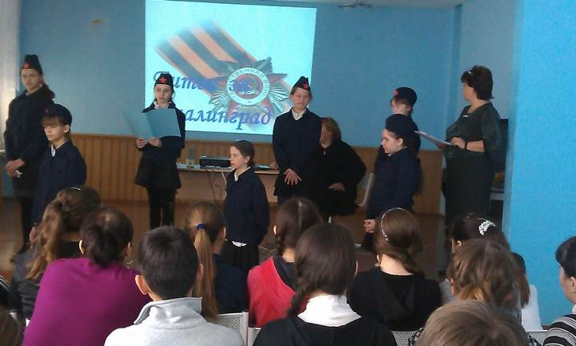
И на фронт уходила поротно,
Кумачовые звезды
На полотнах знамен унося.
Дима.
Когда же я увижу снова
Твои дрожащие ресницы...
Когда же я увижу снова
Твои печальные глаза...
Что ж ты молчишь, скажи хоть слово,
Война велит нам разлучиться.
Что ж ты молчишь, скажи хоть слово.
В огонь уходят поезда.
Татьяна:
Не забывайте кровь, разлуки,
Сердца, сожженные войною.
Не забывайте кровь, разлуки
Во имя тех священных дней.
Пусть в цепь одну сомкнутся руки,
Пусть плечи вырастут стеною.
Пусть в цепь одну сомкнутся руки
И заслонят любовь людей.
Эльза:
Самую большую тяжесть войны вынесла на своих плечах женщина-мать.
АЛЕША: (читаются письма).
«Знаю, в сердце у тебя тревога: Нелегко быть матерью солдата! Знаю, все ты смотришь на дорогу, По которой сын ушел когда-то. Знаю я, морщинки глубже стали И чуть-чуть сутулей стали плечи... Нынче насмерть мы в бою стояли, Мама, за тебя, за нашу встречу. До сих пор грохочет канонада Снова в бой — на линию огня! Если не вернусь, не плачь, не надо, Втихомолку вспоминай меня».

Мать.
«Сын, тебя я под сердцем носила, Я тобою гордилась, любя, И со всей материнскою силой Я теперь заклинаю тебя: Бей врага! Над твоей головою Вьется СОВЕТСКОГО знамени шелк. Каждый недруг, убитый тобою, Это Родине отданный долг. Бей врага раскаленным металлом, Обращай его в пепел и дым, Чтобы с гордостью я восклицала: «Это сделано сыном моим!»
Бей врага, чтобы он обессилел, Чтобы он захлебнулся в крови, Чтоб удар твой был равен по силе, Всей моей материнской любви!»
Мужской голос.
Да разве об этом расскажешь —
В какие ты годы жила!
Какая безмерная тяжесть
На женские плечи легла!..
В то утро простился с тобою
Твой муж, или брат, или сын,
И ты со своею судьбою
Осталась один на один.
Один на один со слезами,
С несжатыми в поле хлебами
Ты встретила долю свою.
И все — без конца и без счета —
Печали, труды и заботы
На голову пали твою.

Фонограмма Ave Maria
Элеонора: Из Казахстана ушло на фронт 1,5 миллиона человек. Первый герой Советского союза погиб защищая Брестскую крепость – это Иван Кузнецов, 1922 года рождения, дата смерти июнь 1941 года.
Мартынов Иван Назарович, 1928 г. рождения, Герой Советского Союза, был одним из панфиловцев, погиб при обороне Москвы 1941 г.
Эльза: Морозов Сергей, 1919 г., был летчик – истребитель, повторивший подвиг капитана Гастелло 1943 году.
Касенков Иван Васильевич, 1930 года рождения. Герой Советского Союза, участвовал в боях при форсировании Днепра.
Бондаренко Яков Александрович, 1905 г. рождения, Герой Советского Союза, был одним из легендарных панфиловцев, погиб при обороне Москвы в 1941г.
Алина: Шевелев Николай, 1922 года рождения, Герой Советского Союза, один из панфиловцев, оборонявших Москву – 1941 году в качестве рядового солдата в составе четвертой роты 1075 – го стрелкового полка 316 – й стрелковый дивизион.
Ученики читает стихотворение татарского поэта Мусы Джалиля
«Варварство».

Элеонора:
Они их собрали,
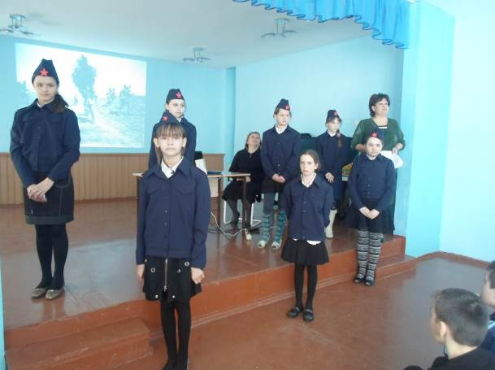
Спокойно до боли,
Детишек и женщин...
И выгнали в поле.
И яму себе
Эти женщины рыли.
Фашисты стояли,
Смотрели, шутили...
Затем возле ямы
Поставили в ряд
Измученных женщин
И хилых ребят.
Поднялся наверх
Хищноносный майор,
На этих людей
Посмотрел он в упор.
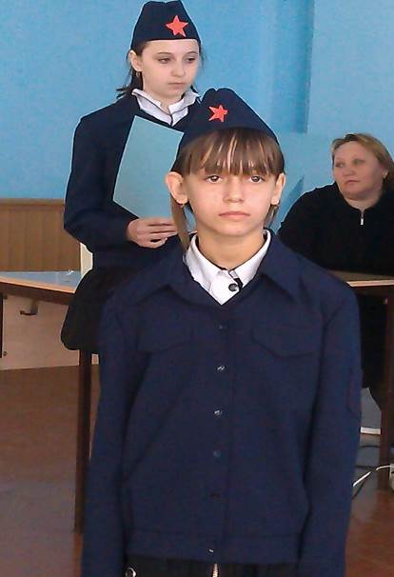
А день был дождливый,
Касалися луга
Свинцовые тучи,
Толкая друг друга.
Своими ушами
Я слышал тогда,
Как реки рыдали,
Как выла вода...
Кричали ручьи,
Словно малые дети...
Я этого дня
Не забуду до смерти.
И солнце сквозь тучи
(Я видел все это!),
Рыдая, ласкало детей
Своим светом.
Как ветер ревел.
Бессердечен и груб,
С корнями тот ветер
Вдруг вывернул дуб.
Дуб рухнул огромный
Со вздохом тяжелым.
И в ужасе дети
Вцепились в подолы.
Но звук автомата
Сумел вдруг прервать
Проклятье, что бросила
Извергам мать!
Татьяна:
У сына дрожали
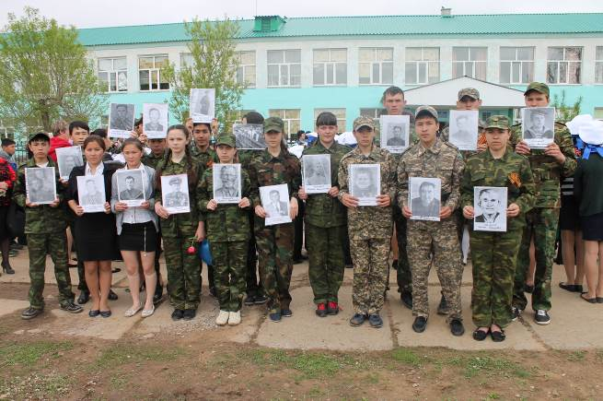
Ручонки и губки.
Он плакал в подол
Ее выцветшей юбки.
Всю душу ее
На куски разрывая,
Сын будто кричал,
Уже все понимая:
«Стреляют! Укрой!
Не хочу умирать!».
Нагнувшись, взяла его
На руки мать,
Прижала к груди:
Акция «Бессмертный полк»
«Ну, не бойся, сейчас
Не будет на свете,
Мой маленький, нас...
Нет, больно не будет...
Эльза:
Закрой только глазки,
Не надо смотреть.
А то палачи закопают живьем.
Нет, лучше от пули
Мы вместе умрем».
Он глазки закрыл.
Пуля в шею вошла...
Вдруг молния
Два осветила ствола
И лица упавших,
Белее, чем мел...
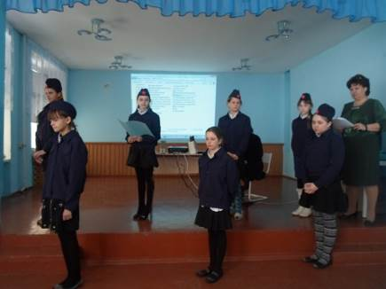
Эльза:
И ветер вдруг взвизгнул,
И гром загремел.
Пусть стонет земля,
Пусть рыдает, крича;
Как магма, слеза
Будет пусть горяча!
Планета!
Живешь миллионы ты лет,
Садам и озерам
Числа твоим нет.
Но видела ль ты
Хоть единственный раз
Позорнее случай,
Чем тот, что сейчас?
Страна моя,
Правда, на знамени алом!
Омыто то знамя
Слезами немало.
Огнями той правды
Громи палачей
За детскую кровь
И за кровь матерей!
Элеонора:
А может, нам о них забыть?
Я слышу иногда: «Не надо,
Не надо раны бередить».
Ведь это правда, что устали
Мы от рассказов о войне.
И о блокаде пролистали
Стихов достаточно вполне.
И может показаться: правы
И убедительны слова.
Но даже если это правда,
Такая, правда, не права!
Чтоб снова на земной планете
Не повторилось той зимы,
Дана:
Нам нужно, чтобы наши дети
Об этом помнили, как мы!
Я не напрасно беспокоюсь,
Чтоб не забылась та война:
Ведь эта память - наша совесть.
Она, как сила, нам нужна.
Седьмая симфония продолжает звучать.
Динара:
Шагал по вражескому следу
До завершающего дня
И прочно выковал Победу
Из грома, стали и огня
И помня творящей силы,
Вся в блеске солнца, не в дыму,
Стоит спасенная Страна,
Как вечный памятник ему.
Победой кончилась война,
Те годы позади,
Горят медали, ордена
У многих на груди.
Кто носит орден боевой
За подвиги в бою.
А кто за подвиг трудовой
В своем родном краю.
Показ презентации участников ВОВ земляков – Кушумцев.
Дана:
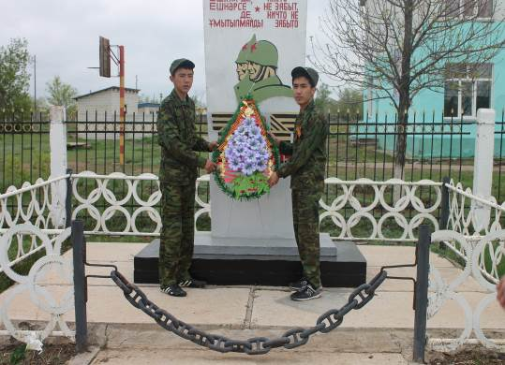
Еще тогда нас не было на свете,
Когда с Победой вы домой пришли,
Солдаты мая, слава вам навеки,
От всей земли, от всей земли!
Все вместе: Благодарим, солдаты, вас
За жизнь,
За детство,
За весну,
За тишину,
За мирный дом,
За мир, в котором мы живем
Благодарим! Благодарим! Благодарим!
Возложение венка к обелиску

Никитина Г.И. библиотекарь
второй квалификационной категории
КГУ "Кушумской СОШ-детсад,
Зелёновский район

Внеклассное мероприятие

"Сталинградская битва"
Цель мероприятия:
- показать ход и раскрыть значение Сталинградской битвы как этапа в коренном переломе в ходе Великой Отечественной войны;
- на примерах мужества и героизма советских солдат и односельчан способствовать воспитанию уважения к отечественной истории;
- развивать творческие способности у детей.
Оформление:
- презентация «Сталинградская битва»;
- аудиозаписи с музыкальными произведениями;
- видеозаписи о войне
Оборудование:
- ноутбук, видео проектор, колонки, интерактивная доска.
Участники: ученики 7 «Б» класса
Звучит песня «Священная война»
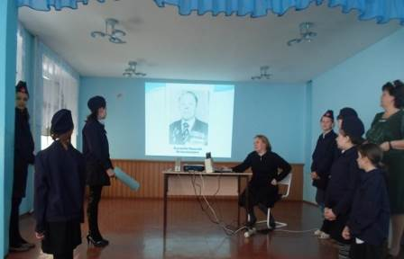
Элеонора: Гремят истории колокола,
Взывая к памяти моей,
И в них набаты
Жестоких битв и созиданий даты
И праздники, чья ширь и даль светла
И позабытый, вновь встает рассвет
И кто-то в травы падает сраженный,
И город, артиллерией сожжённый,
От дыма чёрен и от пепла сед.
Они гремят, в них отзвук прежних дней,
Намёк, подсказка, предостереженье.
Кто помнит, тот не знает пораженья,
Кто помнит, тот беспамятных сильней.
Алина: С каждым днём становятся всё дальше от нас героические и трагические годы Великой Отечественной войны. В этом году мы отмечаем 70 годовщину победы под Сталинградом.
Эльза: Лето 1942 года. Воспользовавшись отсутствием II фронта на западе, враг сосредоточил на востоке огромные силы, прорвал фронт и устремился к Воронежу, Кавказу, Сталинграду. С прорывом ударной группировки противника в большой излучине Дона боевые действия вступили в новый этап. Началась величайшая битва за Сталинград. Она продолжалась 6,5 месяцев и делится на 2 периода:
- Оборонительный — на подступах к городу и в самом городе (с 17 июля до 18 ноября 1942 г.).
- Контрнаступление советских войск (с 19 ноября по 2 февраля 1943 г.).
Дана: Более двухсот дней и ночей, с 17 июля 1942 года по 2 февраля 1943 года, на территории донских и волжских степей шли тяжёлые, кровопролитные бои. По продолжительности и ожесточенности, по количеству участвующих в них людей и боевой техники эта битва превзошла все предшествовавшие ей сражения.
Элеонора: Сталинград был важнейшим стратегическим пунктом и крупным промышленным районом. Волга являлась последней коммуникацией, связывающей центральные районы страны с Закавказьем и главными нефтедобывающими районами. Это заставило врага любыми средствами захватить город для дальнейшего развития стратегической инициативы.
Настя: Оборонительные сражения, в ходе которых советские войска отражали врага, изматывали и обескровливали его ударные группировки, шли в большой излучине Дона, на дальних и ближних подступах к Сталинграду, в междуречье Дона и Волги, в самом городе, где немцы в некоторых местах были остановлены буквально в нескольких десятках метров от берега Волги.
Рифат: Одним из многих примеров железной стойкости и массового героизма защитников Сталинграда явился бессмертный подвиг 33 бойцов 1379-го стрелкового полка 87-стрелковой дивизии. Они были вооружены автоматами и винтовками, у них были гранаты и бутылки с горючей смесью, у них было всего одно противотанковое ружьё и 20 патронов к нему. А против них наступало около батальона пехоты и 70 танков.
Дима: Несколько часов отбивала яростные атаки противника эта горстка людей, которой руководили политрук А. Ефтифеев и младший политрук Д. Ковалёв. Потеряв 150 убитыми, оставив на поле боя 27 подбитых танков, враг отступил! ...
Презентация «Оборона Сталинграда».
Андрей: Героический подвиг, похожий на подвиг сказочного героя Данко, который сжёг своё сердце во имя счастья людей, совершил здесь военный моряк Михаил Паникаха. 28 сентября во время отражения вражеской атаки у посёлка Красный Октябрь он израсходовал все гранаты и, схватив бутылку с горючей смесью, размахнулся, чтобы бросить её в фашистский танк. И в этот миг бутылка была разбита фашистской пулей. Моряк вспыхнул живым факелом и на глазах у поражённых товарищей устремился навстречу вражеской машине. Он успел схватить вторую бутылку и бросил её на решётку мотора. Огромная вспышка огня и дыма поглотила его. Михаил сгорел. Своим телом он закрыл вражеский пулемёт и спас жизнь своим товарищам, которые затем овладели дотом и в жестокой схватке уничтожили 20 гитлеровцев.
Динара: Ожесточённые бои шли не только на земле, но и в воздухе. Советские лётчики в некоторые дни делали по восемьдесят вылетов. Они едва успевали приземлиться, как их самолёты вновь устремлялись навстречу врагу.
Артур: Воины Сталинграда стояли насмерть. Железным законом тогда было: каждый дом - крепость, а защищающие его подразделения - непобедимый гарнизон. Ярким примером подобных действий является оборона «Дома Павлова». Вся страна узнала имена Павлова и его товарищей, которые в центре города обороняли дом, ставший важным опорном пунктом. Оказавшись в окружении, они геройски отразили многочисленные яростные атаки врага и удержали дом.
К середине ноября наступательный порыв гитлеровских войск постепенно иссяк. Великий подвиг защитников Сталинграда достойно оценён. В декабре 1942 года была специально учреждена медаль «За оборону Сталинграда».
Алина: Важную роль в срыве попыток гитлеровцев овладеть городом в сентябре - октябре сыграли активные действия войск под командованием К. К. Рокоссовского; А. И. Ерёменко, Ватутина Николая Фёдоровича, Малиновского Родиона Яковлевича.
Элеонора: Замысел большого контрнаступления под Сталинградом впервые рассматривался в Ставке Верховного Главнокомандования в середине сентября 1942 года. В итоге напряжённых творческих усилий большого коллектива военачальников и штабов план Сталинградской наступательной операции был разработан в деталях. Он получил условное название «Уран».
Всего в составе нашей наступательной группировки было более 1 миллиона человек, 15,5 тысяч орудий и миномётов, 1463 танка и САУ, 1350 боевых самолётов.
Итак, всё было готово к контрнаступлению. Теперь нельзя было терять ни минуты. И по приказу Ставки Верховного Главнокомандования 19 ноября Юго-Западный фронт (командующий генерал Н.Ф. Ватутин) и Донской фронт (командующий генерал К. К. Рокоссовский), а 20 ноября Сталинградский фронт (командующий генерал А. И. Ерёменко) перешли в наступление.
Дамир: В районе населенного пункта Советского (восточнее Калача) 23 ноября в 4 часа утра встретились танкисты полковника П.К. Жидкова Юго-Западного фронта и пехотинцы М. И. Родионова Сталинградского фронта. Кольцо замкнулось! 6-я полевая и 4-я танковая фашистские армии в составе более 300 тысяч человек оказались в «котле».
Рифат:
Мерцал закат, как блеск клинка.
Свою добычу смерть считала.
Бой будет завтра, а пока –
Взвод зарывался в облака
И уходил по перевалу.
Дана: В последующие дни наши войска продолжали сжимать кольцо окружения и одновременно отодвигали внешний фронт окружения всё дальше и дальше от Сталинграда.
Итак, первая часть плана контрнаступления была успешно выполнена. Инициатива на фронте перешла в руки советского командования. Теперь оно диктовало врагу свою волю и уже готовило второй этап этой грандиозной операции.
На втором этапе нужно было решать две задачи. Во-первых, как можно скорее ликвидировать окружённую группировку врага и тем самым высвободить значительные силы для проведения новых операций на западе. А во-вторых, использовать благоприятную обстановку для стремительного наступления на внешнем фронте в направлении на Каменск и Ростов и тем самым довершить разгром всего южного крыла фашистской армии и запереть в новом «котле» фашистские войска на Северном Кавказе.
Динара: Гитлеровское командование в это время спешно разрабатывало планы спасения своей окружённой группировки. Однако единства среди высших чинов гитлеровского командования не было. Командующий окружённой группировкой Паулюс предлагал организовать прорыв своих войск в юго-западном направлении и вывести их из сталинградского «котла». Однако Гитлер, Кейтель и Йодль были против прорыва. Уйти из Сталинграда означало потерять престиж в глазах всего рейха. Гитлер требовал от окружённых войск во что бы то ни стало удерживать свои позиции и обещал сокрушить «красную блокаду» и прийти им на помощь.
Алина: Первые попытки деблокировать окружённые войска уже делались фашистами в конце ноября и в начале декабря. Но наличных сил у них здесь было мало, и успеха они не имели. Поэтому Гитлер приказал сформировать новую группу армий «Дон». Командовать этой группой он назначил фельдмаршала Манштейна. План деблокады 6-й армии был назван «Зимняя гроза».
Рифат: 12 декабря фашистская группа армий «Дон» начала операцию «Зимняя гроза».
В течение пяти суток воины 1378-го стрелкового полка 87-й дивизии 51-й армии в районе Верхне-Кумского отбили более 20 атак противника и не дали ему продвинуться здесь ни на шаг. Все солдаты и офицеры этого полка были награждены орденами и медалями, а их командир полковник М. С. Диасамидзе удостоен звания Герой Советского Союза. Отличились в этих боях и части механизированного корпуса генерала Вольского, и танковый полк полковника Асланова.
Сергей: Утром 19 декабря после мощной артиллеристской и авиационной подготовки войска противника возобновили наступление на Сталинград. Танковая группировка прорвала нашу оборону на реке Аксай и к исходу дня вышла на реку Мышкова. Теперь до окружённой 6-й армии Паулюса оставалось около 40 километров. Однако наши войска стояли здесь крепко. Каждый боец делал всё, чтобы остановить врага и не дать ему пройти за реку Мышкова.
Настя:
На Мамаевом кургане тишина,
За Мамаевым курганом тишина,
В том кургане похоронена война,
В мирный берег тихо плещется волна.
Перед этою священной тишиной
Встала женщина с поникшей головой,
Что-то шепчет про себя седая мать,
Все надеется сыночка увидать.
Заросли степной травой глухие рвы,
Кто погиб, тот не поднимет головы,
Не придет, не скажет: Мама! Я живой!
Не печалься, дорогая, я с тобой!"
Элеонора: Вот только один пример. Рядовой боец Иван Каплунов, обороняя свою позицию на реке Мышкова, огнём из противотанкового ружья и противотанковыми гранатами вывел из строя пять фашистских танков. Даже будучи раненым, он не покинул своей позиции и продолжал драться с врагом. Ему посмертно было присвоено звание Героя Советского Союза. Имя Ивана Каплунова навечно занесено в списки полка, в котором он служил.
Рифат:
От рожденья земля не видала
Ни осады, ни битвы такой,
Содрогалась земля, И краснели поля,
Всё пылало над Волгой-рекой.
В зное заводы, дома, вокзал,
Пыль на крутом берегу.
Голос Отчизны ему сказал:
Город не сдай врагу.
Верный присяге советский солдат,
Он защищал Сталинград.
Время придёт - рассеется дым,
Смолкнет военный гром,
Шапку снимая при встрече с ним,
Скажет народ о нём:
Это железный советский солдат,
Он защищал Сталинград.
Алина: До 22 декабря противник предпринимал яростные атаки на рубеже реки Мышкова, но прорваться к окружённым частям и соединениям 6-й армии так и не смог. Вышедшие на этот рубеж войска 2-й гвардейской армии генерала Р. Я. Малиновского совместно с соединениями 51-й армии окончательно остановили танковый таран.
24 декабря наши войска сами перешли в контрнаступление, и вражеская группировка в районе Котельникова была разбита. Попытка спасти 6-ю армию, окружённую у Сталинграда, не удалась. Враг был отброшен на 200 километров от города на Волге. Ни «Зимняя гроза», ни «Удар грома» не помогли фашистам.
Эльза: 8 января советское командование во избежание напрасного кровопролития предложило командованию окружённых под Сталинградом немецких войск прекратить бессмысленное сопротивление и капитулировать. Ультиматум был отвергнут. Тогда 10 января войска Донского фронта перешли в новое решительное наступление (операция «Кольцо»).
После мощной бомбежки и артподготовки в 10.00 пошли танки, и поднялась пехота. К исходу дня главная полоса обороны противника была прорвана.
Таня: 20 января Паулюс сам запросил у Гитлера разрешения на капитуляцию. Гитлер отклонил его просьбу. Фюрера уже не интересовала судьба окружённых солдат. Он хотел только одного - чтобы они продержались подольше и не давали советскому командованию возможности перебрасывать войска из-под Сталинграда на запад.
С утра 22 января Паулюс радировал командованию вермахта: «Дальнейшая борьба бессмысленна. Катастрофа неизбежна. Для спасения еще оставшихся в живых прошу дать разрешение на капитуляцию». Гитлер ответил: «Запрещаю капитуляцию! Армия должна удерживать свои позиции до последнего патрона!»
Настя: 25 января наши войска Донского фронта ворвались в Сталинград с запада. Навстречу им бросились воины 62-й армии. Они с сентября 1942 года стойко держались на узком клочке сталинградской земли, и хоть район их обороны был невелик, он сыграл огромную роль в деле защиты Сталинграда и в разгроме немецко-фашистских войск, зажатых в «котле».
И тут фашисты начали сдаваться в плен без приказа своего начальства. 31 января прекратила сопротивление южная группа. После мощного огневого налёта артиллерии 2 февраля сложила оружие и северная группа вражеских войск. Этот день знаменовал собой победный финал Сталинградской эпопеи.
Полина: В ходе боёв с 10 января по 2 февраля 1943 года войска Донского фронта разгромили 22 фашистские дивизии, взяли в плен 91 тысячу солдат и офицеров, в том числе 24 генерала во главе с Паулюсом.
Боевые успехи Советской Армии в битве под Сталинградом были высоко оценены Советским правительством. 44 соединения и части, особо отличившиеся в сражениях, были удостоены почётных наименований: Сталинградских, Донских, Кантемировских, Котельниковских, Тацинских и других. 55 соединений и частей были награждены орденами. Многие части, соединения и объединения были преобразованы в гвардейские. Боевые награды получили десятки тысяч солдат и офицеров. 112 лучших советских воинов стали Героями Советского Союза. Новыми, только недавно учреждёнными орденами Суворова 1 степени были награждены наши полководцы: Г. К. Жуков, А. М. Василевский, Н. Н. Воронов, Н. Ф. Ватутин, А. И. Ерёменко, К. К. Рокоссовский и другие военачальники. Были произведены первые награждения орденами Кутузова и Александра Невского.
Эльза:
Ложатся строчки ровные в тетрадь...
Пусть сотни раз
снега сойдут со склонов,
Всё так же сердце
будет замирать
При этой цифре - 27 миллионов.
Не забывайте те грозные года,
Когда кипела волжская вода,
Но выдержал железный тот солдат,
Но выстоял бессмертный Сталинград.
Полина: Победа под Сталинградом - крупнейшее военно-политическое событие второй мировой войны. Она положила начало коренному перелому не только в ходе Великой Отечественной войны, но и всей второй мировой войны. С этого момента советское командование прочно овладело стратегической инициативой и удерживало её до самого окончания войны. В ходе битвы враг потерял около 1,5 миллиона убитых, раненых, пленных и пропавших без вести, то есть четвёртую часть сил, которыми располагал тогда фашистский блок на советско-германском фронте. Разгром крупной немецко-фашистской группировки под Сталинградом не случайное событие, а тем более не результат лишь ошибок командования вермахта и самого Гитлера, как теперь пытаются доказать фальсификаторы истории всех мастей на западе. Победа под Сталинградом - результат массового героизма советских воинов, младших командиров и офицеров Советской Армии, высокого искусства советских полководцев.
Андрей: В боях за Сталинград сражались наши соотечественники! 68 лет назад завершилась война, но мы должны иметь любую возможность, чтобы вспомнить о ветеранах, сказать им большое спасибо и помнить о неоплатном долгу перед ними.
Элеонора: Участником Сталинградской битвы был мой прадед Джумагельдин Хабибула Юсупович гв.сержант 245 стрелковой дивизии, 94 стрелкового батальона он возглавлял взводом во время взятия «Безымянной высоты», где во время боя в рукопашном бою он уничтожил 4 гитлеровских солдат. Награжден был орденами Красной Звезды ІІ, ІІІ степени, медалью «За мужество и отвагу».
Минута молчания.
Алина: В наше время пытаются переделать историю, умолить заслуги наших отцов и дедов. И только от нас с вами зависит, сохраним ли мы память для наших детей о тех уже далеких событиях, допустим ли мы новую кровавую бой.
Рифат:
Прошла война, прошла страда,
Но боль взывает к людям:
Давайте, люди, никогда
Об этом не забудем.
Пусть память верную о ней
Хранят, об этой муке,
И дети нынешних детей,
И наших внуков внуки.
Вечная слава героям, павшим за свободу и независимость.
Поклонимся памяти погибшим. Отдадим дань памяти живым.
К 75-летию Великой Победы
«Детство, опаленное войной»
Внеклассное мероприятие для 5, 6, 7 классов
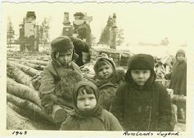
Тужилкина А.К.
Заведующая библиотекой
КГУ «Новеньковской СОШ»,
Зеленовского района
первой квалифиционной категории.

Цель: прививать уважение и сострадания к судьбам военного поколения, чувства благодарности к тем, кто избавил нас от ужасов войны.
Оформление: выставка книг на военную тему, материалы периодической печати, оборудование для показа слайдов
Ход мероприятия:
Библиотекарь:
Сегодня мы не будем говорить о взрослых. Мы поговорим о судьбах ваших ровесников – военном поколении детей, о том, как и чем они жили, как боролись с врагом, как умирали.
Эти ребята стали взрослыми в одночасье - 22 июня 1941 года, и стой поры несли на своих хрупких плечах все тяготы войны наравне со взрослыми: сражались на фронте и в тылу, участвовали в партизанских отрядах, терпели голод и унижение в концлагерях, гибли от фашистских пуль, их рабский труд использовали на заводах и фермах Германии.
Сегодня мы поговорим о детях, которые жили в годы Великой Отечественной войн. Вы узнаете, как они жили,что пережили, что вынесли.
Вспомним сегодня то страшное явление, которое зовется «война». Войн на земле было много, да и сейчас они не прекращаются. Мы вспомним о войне, которая не зря зовется Великой. В те годы весь земной шар был в тревоге. Но больше всего досталось детям.
Часто в ту военную пору солдатами становились дети - маленькие, слабые, беззащитные. Но, встав вровень со взрослыми на защиту своей Родины, сколько мужества и героизма они проявили. Дети принимали участие в сражениях, воевали в партизанских отрядах, и в тылу врага. Многие погибли.
Утром 22 июня 1941 года на одной из улиц Бреста лежала убитая девочка с незаплетенными косичками и рядом лежала ее кукла. Многие запомнили эту девочку.
«Фашизм – это когда на детей напускают овчарок «Собаки рвали детей… А немцы смеялись», - вспоминает Аня Павлова, которой было тогда 9 лет.
«Сядем над разорванным дитём и ждем, когда сердечко у него остановится… снегом присыпем. Вот ему и могилка».
Показ слайдов - дети в концлагре
Я видел сам...Но нет, не верю,
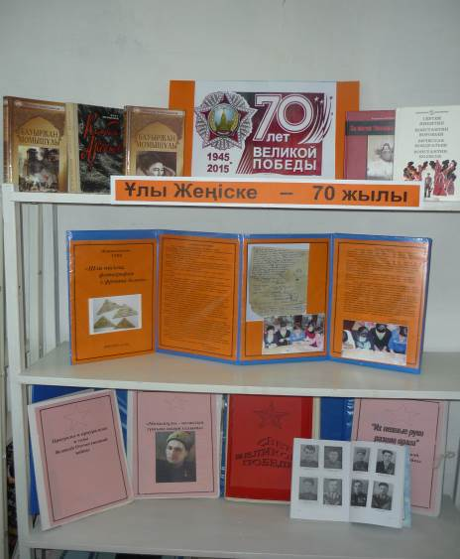
Не верю собственным глазам,
Чтоб то, что я увидел сам,
Свершили люди, а не звери
Не верю, нет! Но тише, тише...
Я видел сам..., я видел их –
Невинных, мертвых и нагих
Штыками проткнутых детишек!
И, как слепой, руками шаря,
Не веря собственным глазам,
Их матерей в костре пожарищ,
Товарищи, я видел сам!
Тяжелый сон? Ну нет, едва ли
Приснятся нам такие сны!
… пилотки сняв, потрясены
Безмолвно мы вокруг стояли.
Стояли мы, застыв на месте…
И как взлетали к небесам
Слова о беспощадной мести,
Товарищи, я слышал сам!
(Иосиф Уткин, погиб в 1944 году)
Фашизм – когда дети становились донорами для немецких солдат. Кровь брали, пока ребенок не умирал. Детей гнали из концлагеря в концлагерь.
Отрывок из книги «Дети военной поры»
Чтец:
Можно не слушать народных сказаний,
Не верить газетным столбцам,
Но я это видел. Своими глазами
Понимаете? Видел. Сам.
А после … не забыть о том…
В снегу, исколотый штыками,
Ничком ребенок мертвым сном
Спал, обхватив сугроб руками.
Хотел я плакать и не мог.
И только слушал гул далекий…
Я тельце обернул в платок,
Что был обронен у дороги,
Пошел ребенка схоронив,
Навстречу пушечным раскатам
И я впервые в этот миг
Себя почувствовал солдатом.
В блокадном Ленинграде оставалось 2 миллиона 544 тысячи жителей, в том числе 400 тысяч детей. «Ленинградские дети» - при этих у человека сжималось сердце. «Ленинградские дети» и навстречу бросался каждый в любом уголке страны, куда привозили детей из блокадного Ленинграда.
Ленинград обжег мне душу
Своими бедными детьми,
Я в Ленинграде, правда, не был.
Но знаю - говорят бойцы:
Там дети плачут, просят хлеба.
А хлеба нет. А мы отцы.
И я, как волка караулю
Фашиста – сутками в снегу.
И от моей свирепой пули
Пощады не было врагу.
Мы знаем все о Тане Савичевой, которая вела дневник, известный сегодня на всех континентах. Но были и другие мальчишки и девчонки, которые разделили судьбу Тани Савичевой. Вот строки из письма другой Тани Богдановой. Она писала на фронт отцу:
« Дорогой папочка! Я знаю, что вам тяжело будет слышать о моей смерти, да и мне помирать больно не хотелось, но ничего не поделаешь. Сильно старалась поддержать меня мамочка, она даже отрывала от себя и от других… Дорогой папочка, вы сильно не расстраивайтесь.. Я лежу и каждый день жду вас…» Таня Богданова не дождалась своего отца, она умерла от голода, а сколько погибло от бомб и снарядов!
Показ слайдов дневник Тани Савичевой
Юные герои. Мальчишки и девчонки, ставшие вровень со взрослыми. О них сложены песни, написаны книги, их именами названы улицы, корабли, сколько им было отроду лет? Двенадцать – четырнадцать. Многие из этих ребят так и не стали взрослыми, их жизнь оборвалась на рассвете.
Война вошла в мальчишество мое,
Да, в десять лет мы были дети,
Но жесткий, в горьких складках рот.
Я жил на Волге в сорок третьем,
Бежал не с фронта, а на фронт.
Я скорбь свою умело прятал.
Я видел скорбную страну
И только в мае в сорок пятом
Наплакался за всю войну.
Маленькие герои большой войны. Они сражались рядом со старшими - отцами, братьями. Сражались повсюду. И ни на миг не дрогнули их юные сердца! В те дни рано взрослели мальчишки и девчонки, наши ровесники: они не играли в войну, они жили по ее суровым законам.
Показ слайдов – маленькие солдаты
Отрывок из книги «Дети военной поры»
Зина Портнова, 17 лет

Член подпольной комсомсомольско-молодежной организации "Юные мстители", разведчица партизанского отряда имени Ворошилова на территории Белорусской ССР. Родилась в 1926 году в Ленинграде, окончила там 7 классов и на летние каникулы поехала отдыхать к родственникам в деревню Зуя Витебской области Белоруссии. Там ее и застала война. В 1942 году она вступила в Обольскую подпольную комсомольско-молодежную организацию "Юные мстители" и активно участвовала в распространении листовок среди населения и диверсиях против захватчиков.

С августа 1943 года Зина - разведчица партизанского отряда имени Ворошилова. В декабре 1943-го она получила задание выявить причины провала организации "Юные мстители" и наладить связь с подпольем. Но при возвращении в отряд Зину арестовали.
Во время допроса девочка схватила со стола пистолет фашистского следователя, застрелила его и еще двух гитлеровцев, пыталась бежать, но была схвачена.
Из книги "Зина Портнова" советского писателя Василия Смирнова: "Допрашивали ее самые изощренные в жестоких пытках палачи…. Ей обещали сохранить жизнь, если только юная партизанка во всем признается, назовет имена всех известных ей подпольщиков и партизан. И опять гестаповцы встречались с удивлявшей их непоколебимой твердостью этой упрямой девочки, которая в их протоколах именовалась "советской бандиткой". Зина, измученная пытками, отказывалась отвечать на вопросы, надеясь, что так ее быстрее убьют.… Однажды на тюремном дворе заключенные видели, как совсем седая девочка, когда ее вели на очередной допрос-пытку, бросилась под колеса проезжавшего грузовика. Но машину остановили, девчонку вытащили из-под колес и снова повели на допрос…".10 января 1944 года в деревне Горяны ныне Шумилинского района Витебской области Белоруссии 17-летнюю Зину расстреляли. Звание Героя Советского Союза Портновой Зинаиде было присвоено в 1958 году.
Саша Чекалин, 16 лет
Член партизанского отряда "Передовой" Тульской области.
Родился в 1925 году в селе Песковатское, ныне Суворовского района Тульской области. До начала войны окончил 8 классов. После оккупации родного села немецко-фашистскими войсками в октябре 1941 года вступил в истребительный партизанский отряд "Передовой", где успел прослужить всего чуть больше месяца.
К ноябрю 1941 года партизанский отряд нанес фашистам значительный урон: горели склады, взрывались на минах автомашины, шли под откос вражеские поезда, бесследно исчезали часовые и патрули. Однажды группа партизан, в числе которых был и Саша Чекалин, устроили засаду у дороги на город Лихвин (Тульская область). Вдали показалась автомашина. Прошла минута - и взрыв разнес машину на части. За ней прошли и взорвались еще несколько машин. Одна из них, переполненная солдатами, пыталась проскочить. Но граната, брошенная Сашей Чекалиным, уничтожила и ее.
В начале ноября 1941 года Саша простудился и слег. Комиссар разрешил ему отлежаться у проверенного человека в ближайшей деревне. Но нашелся предатель, который выдал его. Ночью фашисты ворвались в дом, где лежал больной партизан. Чекалин успел схватить приготовленную гранату и бросить ее, но та не взорвалась... Через несколько дней пыток фашисты повесили подростка на центральной площади Лихвина и более 20 дней не разрешали убирать с виселицы его труп. И только когда город был освобожден от захватчиков, боевые соратники партизана Чекалина похоронили его с воинскими почестями.
Звание Героя Советского Союза Александру Чекалину было присвоено в 1942 году.
Валя Котик, 14 лет
Партизан-разведчик в отряде имени Кармелюка, самый юный Герой СССР.
Валя родился в 1930 году в селе Хмелевка Шепетовского района Каменец-Подольской области Украины. До войны окончил пять классов. В занятом немецкими войсками селе мальчишка тайком собирал оружие, боеприпасы и передавал их партизанам. И вел собственную маленькую войну, как ее понимал: рисовал и расклеивал на видных местах карикатуры, на гитлеровцев.
С 1942 года он связался с Шепетовской подпольной партийной организацией и выполнял ее поручения по разведке. А осенью того же года Валя со своими сверстниками-мальчишками получили первое настоящее боевое задание: ликвидировать начальника полевой жандармерии.
"Рев моторов становился громче - машины приближались. Уже хорошо были видны лица солдат. Со лбов, полузакрытых зелеными касками, стекал пот. Некоторые солдаты беспечно сняли каски. Передняя машина поравнялась с кустами, за которыми спрятались мальчики. Валя привстал, отсчитывая про себя секунды. Машина проехала, против него уже броневик. Тогда он поднялся во весь рост и с криком "Огонь!" одну за другой швырнул две гранаты... Одновременно прозвучали взрывы слева и справа. Обе машины остановились, передняя загорелась. Солдаты стремительно спрыгивали на землю, бросались в кювет и оттуда открывали беспорядочный огонь из автоматов", - так описывает этот первый бой советский учебник. Задание партизан Валя тогда выполнил: начальник жандармерии, обер-лейтенант Франц Кениг и семеро немецких солдат погибли. Порядка 30 человек были ранены.
В октябре 1943 года юный боец разведал место нахождения подземного телефонного кабеля гитлеровской ставки, который вскоре был подорван. Валя также участвовал в уничтожении шести железнодорожных эшелонов, склада.
29 октября 1943 года, будучи на посту, Валя заметил, что каратели устроили облаву на отряд. Убив из пистолета фашистского офицера, подросток поднял тревогу, и партизаны успели приготовиться к бою. 16 февраля 1944 года, через 5 пять дней после своего 14-летия, в бою за город Изяслав Каменец-Подольской ныне Хмельницкой области разведчик был смертельно ранен и на следующий день скончался.
В 1958 году Валентину Котику присвоено звание Героя Советского Союза. Марат Казей, 14 лет
Участник партизанского отряда имени 25-летия Октября, разведчик штаба 200-й партизанской бригады имени Рокоссовского на оккупированной территории Белорусской ССР.
Марат родился в 1929 году в деревне Станьково Минской области Белоруссии, успел окончить 4 класса сельской школы. До войны его родители были арестованы по обвинению во вредительстве и "троцкизме", многочисленных детей "разбросали" по бабушкам-дедушкам. Но семья Казеев не обозлилась на советскую власть: В 1941 году, когда Белоруссия стала оккупированной территорией, Анна Казей, жена "врага народа" и мать маленьких Марата и Ариадны, прятала у себя раненых партизан, за что была казнена немцами. А брат с сестрой ушли в партизаны. Ариадну впоследствии эвакуировали, но Марат остался в отряде.
Наравне со старшими товарищами он ходил в разведку - как в одиночку, так и с группой. Участвовал в рейдах. Подрывал эшелоны. За бой в январе 1943 года, когда, раненый, он поднял своих товарищей в атаку и пробился сквозь вражеское кольцо, Марат получил медаль "За отвагу".
А в мае 1944-го при выполнении очередного задания около деревни Хоромицкие Минской области 14-летний боец погиб. Возвращаясь с задания вдвоем с командиром разведки, они наткнулись на немцев. Командира убили сразу, а Марат, отстреливаясь, залег в ложбинке. Уходить в чистом поле было некуда, да и возможности не было - подросток был тяжело ранен в руку. Пока были патроны, держал оборону, а когда магазин опустел, взял последнее оружие - две гранаты, с пояса. Одну бросил в немцев сразу, а со второй подождал: когда враги подошли совсем близко, взорвал себя вместе с ними.
В 1965 году Марату Казею присвоено звание Героя СССР.
Библиотекарь:
Да, величайшая любовь к своему народу и величайшая ненависть к врагу позвали мальчишек и девчонок огненных сороковых годов на защиту Родины.
Кто-то родом из детства…Я - из войны.
Из блокадного бедствия, из ее глубины.
Были родом из детства все друзья у меня.
Не могу я согреться без них у огня.
«Никто не забыт, ничто не забыто» - пусть эта замечательная традиция нашего народа станет традицией и вашей жизни, ребята. Наш долг – не забывать тех, кому мы обязаны сегодняшним мирным днем и стараться быть похожими на них.

Тужилкина А.К.
Заведующая библиотекой
КГУ «Новеньковской СОШ»,
Зеленовского района,
первой квалифиционной категории.
«Матерь человеческая» посвящается женщинам мира
Цель: воспитание учащихся в духе непримиримого отношения к войнам, чувства миролюбия и человеколюбия.
Задачи: с помощью литературного произведения показать учащимся высокое нравственное чувство материнства , нелегкий женский труд и женский подвиг во имя жизни.
План мероприятия:
1. Вступление
2. Знакомство с автором книги «Матерь человеческая», аннотация книги
3.Чтение отрывков из книги
3. Беседа с учащимися.
4.Рефлексия
5.Заключение
Ход мероприятия:
Библиотекарь:
Ребята, скоро весь мир будет отмечать великий праздник – День Победы! Вот уже 75 лет прошло с тех пор, как отгремели пушки той далекой войны. Но почему же люди всего мира до сих пор не могут забыть те четыре года? Ведь и после были войны, и сейчас то там, то здесь гремят выстрелы, раздаются взрывы. Но почему именно те четыре года, та война так потрясла весь мир?
Да потому что не было страшнее войны за всю историю человечества, когда действительно столкнулись добро и зло, жизнь и смерть, и не было в истории человечества примеров такой стойкости человека, такого самопожертвования, такого героизма не ради себя - ради Родины, ради самой жизни на земле!
В те годы подвиг совершали не только солдаты на поле брани,. Разве это не было подвигом - выжить в оккупации и не стать предателем, ведь это было совсем непросто. Разве это не подвиг, когда ленинградцы, едва живые после блокадной голодной зимы, выходили убирать свой город, чтобы он жил и был красивым наперекор врагу?!
Нелегкий труд в тылу лег на плечи женщин. Сколько же досталось им за те годы, когда надо было трудиться и заботиться о детях, сколько бессонных ночей провели в тревоге за своих мужей, сыновей, любимых, что сражались на полях войны и погибали за них. Эти женщины, пережили такие страшные годы, что спустя столько лет мир содрогается от ужасов той войны, сумели сохранить в своем сердце доброту и любовь к миру, любовь к людям. И каждый их день, прожитый в те страшные годы, заполненный тяжким трудом, можно считать подвигом
…Да разве об этом расскажешь –
В какие ты годы жила!
Какая безмерная тяжесть
На женские плечи легла!...
В то утро простился с тобою
Твой муж, или брат, или сын,
И ты со своею судьбою
Осталась один на один.
Один на один со слезами,
С несжатыми в поле хлебами
Ты встретила эту войну.
И все – без конца и без счета –
Печали, труды и заботы
Пришлись на тебя на одну7
Одной тебе – волей-неволей, -
А надо повсюду поспеть
Одна ты и дома и в поле,
Одной тебе плакать и петь.
А тучи свисают все ниже,
А громы грохочут все ближе,
Все чаще недобрая весть.
И ты перед всею страною,
И ты перед всею войною
Сказалась – какая ты есть.
(М.Исаковский)
Ребята, сегодня я хочу познакомить вас с книгой Виталия Закруткина «Матерь человеческая».
Есть книги, которые, прочитав один раз, невозможно забыть всю жизнь. Они становятся мерилом человеческих ценностей. К ним возвращаешься каждый раз, когда очень трудно, и они дают надежду и силы жить, преодолевать невзгоды и смотреть вперёд. «Матерь человеческая» именно такая книга. Повесть впервые была опубликована в 1969 году. Ей присуждена Государственная премия РСФСР имени Горького. В этом году у книги «Матерь человеческая» юбилей - 47 лет со дня выхода в печать.
Война определила судьбу писателя Виталия Закруткина. Дороги военного корреспондента оказались очень длинными — от Дона до штурма Берлина. В его памяти застыло слишком много картин из панорамы жизни и смерти. Люди, запечатлённые сознанием, затем обретут жизнь в книгах Закруткина. В основе повести «Матерь человеческая» лежит рассказ о судьбе реальной русской женщины. На протяжении многих лет она волновала писателя. «Эту женщину я не мог, не имел права забыть...» И он решается создать эпическое полотно, которое вот уже несколько десятилетий стучится в сердце каждого из нас.
Писатель Виталий Закруткин прошел военными дорогами, был военным корреспондентом. Нелегкие эти военные пути сталкивали его со многим-многими людьми и судьбами, которые так перемешала исковеркала та проклятая война.
Эта книга об истории одной женщины, которая случилась в годы Великой Отечественной войны и, возможно, похожих историй было не мало. История эта произошла на самом деле.Это небольшой эпизод из страшных четырех лет войны.
Эта повесть небольшая по своему объему, написано простым языком без всякого пафоса, но она настолько ярко отражает все чувства, всю боль и горе, которые пришлось пережить героине этой книги да и тысячам других людей, что ее невозможно читать без слез.
В этой повести нет описаний боев или приключений разведчиков, но эта небольшая книга одна из тех, которые наиболее полно помогают понять, какое бедствие и какое горе принесла людям война и как человек, женщина, может преодолеть все тяготы и не потерять, не уронить высокое звание «Человек», «Женщина», «Мать».
Итак, книга «Матерь человеческая». Я зачитаю вам отдельные отрывки, наиболее характеризующие героиню.
1 отрывок
Гибель семьи Марии и хутора.
2 отрывок
Жизнь Марии до войны
3 отрывок
Встреча с раненым немцем
4 отрывок
Отношение Марии к животным, оставшимся на хуторе, характеризующее ее как человека.
5 отрывок
Работа Марии на поле .
6 отрывок
Встреча Марии с детьми.
7 отрывок
Прощание Марии с близкими
8 отрывок
Рождение сына
9 отрывок
Заключение
Вопросы для учащихся
1. Какое впечатление произвела на вас эта книга?
2. Как вы думаете, правильно ли делала Мария, ухаживая за раненым немецким солдатом, воевавшим против ее страны?
3. Для чего работала Мария на колхозном поле и нужна была эта ее тяжелая работа? Какие черты характера Марии отражаются в этом ее труде?
4. Как вы думаете, в годы войны могли ли быть еще такие или похожие истории ?
5. Как вы думаете, почему эта книга называется не просто «Мать»,
а «Матерь человеческая»?
Рефлексия
Напишите коротко, какие мысли о войне приходят вам в голову после прослушивания отрывков из этой книги и какое отношение к женщинам и матерям, пережившим войну, должно у нас быть.
Библиотекарь:
Женщины в годы войны - они пережили голод и холод, гибель родных, тяжкий труд, в двадцать – тридцать лет оставшись вдовами, всю свою жизнь посвятили детям.
Ты эту женщину не трогай,
Ничем ее не задевай.
Как трудно ей одной в дороге,
Хлебнувши горя через край…
Поют ей белые метели,
Что стужи движутся к концу…
Ее наряды устарели,
Ей больше черное к лицу.
Ей часто снятся обелиски…
И, не склоняясь пред судьбой,
Она живет все той же близкой,
Своей несбывшейся мечтой.
Ты эту женщину не трогай
И за безмужность не вини.
Ее глаза полны тревоги
По невернувшимся с войны.
А.Лашкевич
Война - это страшно. Война - это горе для всех, для всего живого. Мы с вами должны всеми силами беречь этот мир, беречь то , что отвоевали наши деды и прадеды, все то что с таким трудом было сохранено нашим бабушками и прабабушками.
Давайте скажем всем им спасибо и будем жить так, чтобы нашим бабушкам и дедушкам, нашим родителям было не стыдно за нас!
И пусть на нашей голубой планете цветут цветы, рождаются дети, и на глазах у женщин, матерей будут только слезы счастья и гордости за своих детей.

Шевелёва Любовь Геннадьевна
библиотекарь второй квалификационной категории
КГУ "Мичуринская СОШ-детсад, Зелёновский район

Внеклассное мероприятие:
«Поклонимся великим тем годам!»
Действующие лица: выпускники 1941 года (две девушки, два юноши), трое ведущих.
Оформление: окна в зале занавешены, но везде горит свет; на заднем плане сцены изображены Вечный огонь, Родина - мать и цифры 1941 – 1945; на боковых кулисах - лавровые венки, оплетённые лентой.
Звучит довоенный вальс, на сцене парами, танцуя, появляются выпускники 1941.
1-й юноша: ну… Вот и всё!
2-й юноша: Как говорится, последний раз в десятый класс!
1-ая девушка: Даже не верится, что мы последний раз в нашем классе…
2-ая девушка: Ребята! А здорово сегодня сказал наш директор?..
1-й юноша: Да… «Дорогие Друзья! Сегодня у вас замечательный день! Сегодня мы провожаем вас в последний…» Ой, Что я говорю?...Все смеются.
1-ая девушка: Тихо! Тихо!.. Не все сразу! Давайте устроим вечер воспоминаний! 21 июня 1941 год!
2-й юноша: Да не двадцать первое уже, а двадцать второе! Без пятнадцати четыре!
2-ая девушка: Сколько?!
2-й юноша: Без пятнадцати четыре!
2-ая девушка: Ой, и влетит же мне от мамы! Никогда в жизни так поздно домой не приходила!
1-й юноша: Ты хочешь сказать - так рано! Все смеются.
1-ая девушка: Тихо! Тихо!.. Итак, ночь воспоминания, 22 июня 1941 года.
Звучит вступление «Довоенный вальс». Выпускники уходят со сцены. Песня исполняется до конца. А затем звучит песня « Священная война». Голос (на фоне песни).
Июнь! Тогда еще не знали мы,
Со школьных вечеров шагая,
Что завтра будет первый день войны,
А кончится она лишь в сорок пятом, в мае!
Выходят ведущие: юноша и девушка.
Юноша: Впрочем, это было так давно,
Что как будто не было - и выдумано….
Девушка: Может быть, увидено в кино,
Может быть, в романе вычитано.
Юноша: Вы помните этот день?..
Девушка: А вы?..
Юноша: Я не помню, я родился в 92-м.
Девушка: Война, 70 лет прошло…
Юноша: Война… От Москвы до Берлина - две тысячи шестьсот километров.
Девушка: Так мало, правда? Это если поездом, то менее двух суток, самолётом – три часа.
Юноша: Перебежками и по – пластунски – четыре года..
Девушка: Четыре года..
Юноша: Тысяча четыреста восемнадцать дней!
Девушка: Тридцать четыре тысячи часов!
Юноша: И двадцать семь миллионов погибших советских людей…
Ведущие уходят. Звучит мелодия «Эх, дороги!». В зале выключается свет, и из глубины сцены по очереди выходят выпускники 1941 года со свечами в руках.
1-й юноша: Двадцать семь миллионов погибших на две с половиной тысячи километров. Это значит: десять тысяч восемьсот убитых на километр, двадцать два человека на каждые два метра земли!
1-ая девушка: Двадцать семь миллионов погибших за тысячу убитых ежедневно, восемьсот человек в час, тринадцать человек каждую минуту…
2-й юноша: Двадцать семь миллионов погибших в соотношении ко всему населению страны, это значит - каждый шестой… Вдумайтесь! Каждый шестой житель страны погиб во время войны.
2-ая девушка: Двадцать семь миллионов погибших… А сколько же это неродившихся детей?... А сколько осталось вдов и сирот?.. Каким счётом измерить человеческое горе?
Голос: Предписание фюрера германской армии от 16 сентября 1941 года: «…Чтобы в корне задушить недовольство русских и чтобы утвердить авторитет окружающих властей, необходимо по первому же поводу применять самые жестокие меры. Например, искуплением за жизнь одного немецкого солдата должна служить смертная казнь пятидесяти – ста коммунистов. Способ казни должен увеличить степень устрашающего воздействия. Войска имеют право и обязаны применять в этой войне любые средства, без ограничения, так же - против женщин и детей, если только это способствует успеху».
Полностью гаснет свет, лучом прожектора освещается девочка, которая читает стихотворение М. Джалиля «Варварство». После стихотворения звучит песня
«Землянка», луч прожектора освещает на заднем плане сцены девушку (одну из выпускниц), сидящую за столом, она пишет письмо. Звучит голос за кадром.
Голос: Толик, привет! Скоро к тебе так запросто не обратишься… Только, «товарищ лейтенант», и не иначе. А если честно, то я тебе завидую. Бьёшь эту сволочь. Наши уже почти все там, даже несколько девчонок, а тут… Я не знаю, писали тебе или нет – Таня погибла. В это невозможно поверить, ее расстреляли. Ну, ничего, они ещё получат. Может, скоро увидимся, ведь мы на фронт с концертом собираемся. Тяжело видеть суровые лица бойцов, но приходится брать себя в руки. Выхожу на сцену и улыбаюсь… улыбаюсь сквозь слёзы…
Голос: Сашка, дорогой, здравствуй! Сегодня 21 июня 1942 года. Ровно год после нашего выпускного вечера. Как же давно это было… Ровно год.. И ровно год идёт война. Троих наших ребят уже нет в живых, а войне ещё не видно конца. Как подумаю, что для Тани, Лидочки и Толи уже никогда и ничего не будет, становится страшно. Никогда и ничего…
Выходят ведущие.
Девушка: В мае 1945 из их выпускного класса в живых осталось только четверо.
Юноша:
Помните, через века, через года,
Помните, о тех, кто уже не придёт никогда,
Пожалуйста, помните.
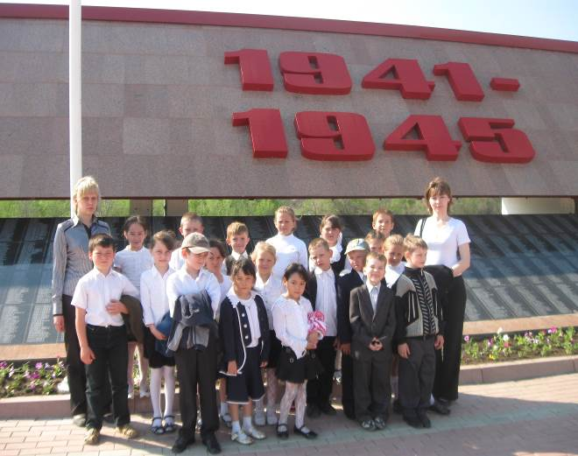
Не плачьте, в горле сдержите стоны,
Горькие стоны!
Памяти павших будьте достойны,
Вечно достойны!
Девушка:
Впрочем, это было так давно,
Что как будто не было – и выдумано…
Может быть, увидено в кино,
Может быть, в романе вычитано…
Юноша:
Родина, суровая, милая,
Помнит все жестокие бои..
Вырастают рощи над могилами,
Славят жизнь по рощам соловьи.
Девушка:
Что грозы железная мелодия,
Радость или горькая нужда?
Все приходят, остаётся Родина-
То, что не изменит никогда.
Юноша:
С ней живут,
Любя, страдая, радуясь,
Падая и поднимаясь ввысь.
Над грозою торжествует радуга,
А над смертью торжествует жизнь.
Исполняется песня «Живи, страна». Юноши и девушки читают стихотворения.
1-й чтец:
Я не хочу, чтоб голос орудийной канонады
Услышал мой ребёнок. Мой и твой.
Я не хочу, чтоб голод Ленинграда
Коснулся их блокадною рукой.
2-й чтец:
Я не хочу, чтоб доты обнажились,
Как раковая опухоль земли.
Я не хочу, чтоб вновь они ожили
И чью – то с собою унесли.
3-й чтец:
Хочу, чтобы раскаты канонады
Не слышали мы больше никогда.
Хочу, чтоб пели и плясали дети,
И мирной наша жизнь была всегда.
4-й чтец:
Лежат в шкафу отцовские медали,
А ваши дети ходят в детский сад,
А мы, признаться, лишь во сне видали,
Как бьёт в броню осколочный снаряд.
5-й чтец
Но до сих пор мы слышим шум капели,
Победной той и ранней той весны.
Как хорошо, что вновь скворцы запели,
Как хорошо на свете без войны!
6-й чтец:
Как хорошо влюбляться и смеяться,
Как хорошо порою погрустить,
Как хорошо встречаться и прощаться,
И просто хорошо на свете жить!

Список использованной литературы

  - Бескоровайная Л.С. Подготовка праздников в начальной школе. В помощь учителю. /Р., «Феникс»,2002.-320 с.
  - Была война...: Четыре главы из книги, написнной поэтами
послевоенных лет/ Сост. и авт. послесловия В.Акаткин, Л.Таганов;
Предисл.Ал.Михайлова; Худож. Б.Чупрыгин. – 2-е изд. – М.: Дет.лит.,
1987. – 255 с., ил.- (Школьная библиотека)
3. Закруткин В. Матерь человеческая: /Повесть и рассказ. - М.:
Профиздат, 1986. - 160 с. – (Школьная библиотека)
Счастливый май./ Ред.-сост. Л.И. Жук . – Мн.: Изд.ООО «Красико-
Принт» ,1999. – 160 с.
  - Константинова М. Школьный год – без хлопот. /Р. н/Д: из-во «Феникс»,2001.-384 стр. Перекрестки. М., «Молодая гвардия», 1972. – 352 с.
  - Перекрестки. М., «Молодая гвардия», 1972. – 352 с.
  - Герои Советского Союза – казахстанцы «Казахстан» Алма-Ата: 1968
  - Час мужества М.: Просвещение, 1990 г.
  - Бурков Б. Летописцы Победы – М.: Политиздат, 1990 г.
  - Священная война М.: Просвещение, 1991 г.
  - Трефилов А. У ворот Москвы. – Алма-Ата: Казахстан, 1982 г.
  - Внеклассная работа в школе. Журнал №3 – 2009 г.
  - Молдагалиев Д. Голос любви. М.: «Советский писатель», 1981. – 240 с.
  - Мартынов И.Г. Мой Казахстан. Уральск. ТОО Полиграфсервис, 2011.
  - Бақтыгереева А. Жаыйққа жаутан-жаутан қарадым мен./ Орал өнірі.,2011., 12 мамыр
  - Қарагойшин К. Певец родной земли./ Прицралье., 2012.. 16 октября
  - Доронин П. Испытание на нежность . /Казахстанская правда., 2011., 11 февраля

